**República Bolivariana de Venezuela**

**Ministerio del Poder Popular para la Educación Universitaria**

**Ciencia y Tecnología**

**Universidad Politécnica Territorial del Estado Mérida “Kléber Ramírez”**

**Estado Mérida - Núcleo Tucaní**

**Programa Nacional de Formación en Informática**

**IMPLEMENTAR UN SISTEMA AUTOMATIZADO PARA EL REGISTRO Y CONTROL DEL DEPARTAMENTO DE ESTADÍSTICA DE SALUD DEL HOSPITAL ANTONIO JOSÉ UZCÁTEGUI**

**TUTOR(ES) ACADÉMICO: AUTORES:**

**Ing. Fandiño Elsa Mancilla Daniel C.I. 27.668.711**

**Ing. Berrios Francisco Sánchez Franyer C.I. 28.072.391**

**Ing. Navarro Emerson Lázaro Jenifer C.I. 29.794.519**

**Tucaní, marzo del 2025**

**República Bolivariana de Venezuela**

**Ministerio del Poder Popular para la Educación Universitaria**

**Ciencia y Tecnología**

**Universidad Politécnica Territorial del Estado Mérida “Kléber Ramírez”**

**Estado Mérida - Núcleo Tucaní**

**Programa Nacional de Formación en Informática**

**IMPLEMENTAR UN SISTEMA AUTOMATIZADO PARA EL REGISTRO Y CONTROL DEL DEPARTAMENTO DE ESTADÍSTICA DE SALUD DEL HOSPITAL ANTONIO JOSÉ UZCÁTEGUI**

**AUTORES:**

**Mancilla Daniel C.I. 27.668.711**

**Sánchez Franyer C.I. 28.072.391**

**Lázaro Jenifer C.I. 29.794.519**

**TUTOR(ES) ACADÉMICO:**

**Ing. Fandiño Elsa**

**Ing. Berrios Francisco**

**Ing. Navarro Emerson**

**Tucaní, marzo del 2025**

RESÚMEN

En la actualidad, la automatización de procesos es esencial para optimizar la eficiencia y seguridad en la gestión de datos. En el contexto hospitalario, donde la información es clave para la toma de decisiones, este proyecto busca desarrollar un sistema automatizado para el departamento de estadística de salud del Hospital Antonio José Uzcátegui en Tucaní, Venezuela. Reemplazando los registros manuales, el sistema mejorará la recopilación de datos, la generación de reportes y la confidencialidad de la información mediante tecnologías web y bases de datos. Basado en metodologías estructuradas como RUP y el marco lógico, el sistema garantizará procesos más ágiles y precisos. Su implementación beneficiará al personal del departamento de estadística de salud, facilitando el manejo de información y optimizando la gestión de recursos, lo que contribuirá a una administración más eficiente y sostenible dentro del hospital.

**Palabras claves:** Automatización, gestión de datos, hospitalario, estadística y eficiencia

ÍNDICE GENERAL

ÍNDICE DE TABLAS viii

ÍNDICE DE GRÁFICOS ix

ÍNDICE DE FIGURAS x

INTRODUCCIÓN xi

CAPÍTULO I xiii

Identificación de la comunidad xiii

Nombre de la Comunidad xiii

Ubicación de la Comunidad xiii

Misión xiv

Visión xiv

Diagnóstico xv

Planteamiento del problema xv

Objetivos del proyecto xvi

Objetivo general xvi

Objetivos específicos xvi

Delimitación del proyecto xvi

Justificación xvii

Alcances xvii

CAPÍTULO II xviii

Antecedentes teóricos y tecnológicos xviii

Bases teóricas xx

Sistemas de información xx

Interfaz de usuario xx

Organización xxi

Seguridad xxi

Registro xxii

RUP xxii

EML xxiii

Bases Tecnológicas xxiv

PHP xxiv

TypeScript xxiv

SQLite xxv

Composer xxv

Git xxv

Github xxvi

CAPÍTULO III xxvii

Metodología de la investigación xxvii

Etapas del Enfoque del Marco Lógico (EML) xxviii

Etapa 1. Análisis de involucrados xxviii

Etapa 2. Análisis de problemas xxix

Etapa 3: Análisis de objetivos xxix

Etapa 4: Análisis de alternativas xxix

Etapa 5: Matriz de Marco Lógico (MML) xxx

Fases del Proceso Unificado de Rational (RUP) xxxii

1. Fase de inicio xxxii

2. Fase de elaboración xxxiii

3. Fase de construcción xxxiii

4. Fase de transición xxxiv

Cuadro operativo de fases de RUP xxxiv

Tipo y diseño de la investigación xxxvi

Investigación proyectiva xxxvi

Investigación de campo xxxvi

Población y muestra xxxvii

Población xxxvii

Muestra xxxviii

Técnicas e instrumentos de recolección de datos xxxviii

Observación directa xxxix

Entrevista xxxix

Encuesta xl

Estudio de factibilidad xl

Factibilidad Económica xl

Factibilidad técnica o tecnológica xli

Factibilidad operativa o humana xlii

CAPÍTULO IV xliii

Cuantificación de los resultados xliii

Requisitos funcionales l

Requisitos no funcionales li

RNF-02. Seguridad liii

RNF-06. Portabilidad liii

RNF-07. Compatibilidad liv

Diagramas lvi

Diagramas de casos de uso lvi

Caso de uso “Registrar director” lvii

Caso de uso “Registrar coordinador” lviii

Caso de uso “Registrar secretario” lix

Caso de uso de “Registrar paciente” lx

Caso de uso “Generar reportes mensuales” lxii

Caso de uso “Consultar paciente” lxiii

Caso de uso “Consultar hospitalizaciones” lxiv

Caso de uso “Actualizar perfil” lxv

Caso de uso “Asignar departamentos” lxvi

Caso de uso “Desactivar y activar departamentos” lxvii

Caso de uso “Desactivar y activar usuarios” lxviii

Caso de uso “Respaldar y restaurar la base de datos” lxix

Diagrama de secuencia lxx

Diagrama de colaboración lxxi

Diagrama de actividades lxxii

Diagrama de clases lxxiii

Diagrama Entidad Relación lxxiv

Diccionario de base de datos lxxiv

Modelado del negocio lxxv

Objetivos del negocio lxxv

Objetivos Específicos: lxxv

Proceso del negocio lxxvi

Reglas del negocio lxxvi

Lista de actores del negocio lxxvii

lxxviii

Registrar paciente lxxx

Historial medico lxxxi

Conclusión lxxxiii

Anexos lxxxiii

Árbol de Problemas lxxxiv

Árbol de Objetivos lxxxv

# ÍNDICE DE TABLAS

Tabla #1. *Análisis de los involucrados* xxvi

Tabla #2. *Matriz de Marco Lógico (MML)* xxviii

Tabla #3. *Fases de RUP* xxxii

Tabla #3. *Factibilidad técnica* xxxviii

# ÍNDICE DE GRÁFICOS

# ÍNDICE DE FIGURAS

Figura 1. *Croquis de ubicación del Hospital Antonio José Uzcátegui* xiv

Figura #. *Diagrama general de casos de uso* lvi

Figura #. *Diagrama del caso de uso “Registrar director”* lvii

Figura #. *Diagrama del caso de uso “Registrar coordinador”* lviii

Figura #. *Diagrama del caso de uso “Registrar secretario”* lix

Figura #. *Diagrama del caso de uso “Registrar paciente”* lx

Figura #. *Diagrama del caso de uso “Generar reportes mensuales”* lxii

Figura #. *Diagrama del caso de uso “Consultar paciente”* lxiii

Figura #. *Diagrama del caso de uso “Consultar hospitalizaciones”* lxiv

Figura #. *Diagrama del caso de uso “Actualizar perfil”* lxv

Figura #. *Diagrama del caso de uso “Asignar departamentos”* lxvi

Figura #. *Diagrama del caso de uso “Desactivar y activar usuario”* lxviii

Figura #. *Diagrama del caso de uso “Respaldar y restaurar la base de datos”* lxix

Figura #. *Diagrama de secuencia* lxx

Figura #. *Diagrama de colaboración* lxxi

Figura #. *Diagrama de actividades* lxxii

Figura #. *Diagrama de clases* lxxiii

Figura #. *Diagrama Entidad Relación (ER)* lxxiv

Figura #. *Diccionario de la base de datos* lxxiv

Figura #. *Proceso del negocio* lxxvi

# INTRODUCCIÓN

En la era digital actual, la automatización de procesos es clave para mejorar la eficiencia, precisión y seguridad en la gestión de información. En el ámbito hospitalario, donde los datos juegan un rol fundamental en la toma de decisiones y atención al paciente, la implementación de sistemas automatizados representa una alternativa innovadora ante los métodos manuales. Este proyecto se enfoca en el diseño e implementación de un sistema automatizado para el registro y control del departamento de estadística de salud del Hospital Antonio José Uzcátegui en Tucaní, Venezuela.

El sistema propuesto busca reemplazar los procesos manuales basados en libros y hojas de cálculo, los cuales son propensos a errores, pérdida de información y uso ineficiente del tiempo y recursos. A través de tecnologías web y bases de datos, se diseñará una plataforma que permita agilizar el registro de pacientes, generar reportes estadísticos de manera eficiente y garantizar la seguridad y confidencialidad de los datos. Además, el proyecto se sustenta en metodologías como RUP y el marco lógico, asegurando un desarrollo estructurado y alineado con las necesidades del hospital.

La implementación de este sistema no solo mejorará la operatividad del departamento de estadística, optimizando procesos y reduciendo tiempos de respuesta, sino que también contribuirá a la adecuada gestión de recursos, permitiendo una distribución más eficiente y sostenible. Además, impactará directamente en la labor del personal del departamento de estadística, proporcionándoles herramientas más precisas para la recopilación, análisis y manejo de datos, facilitando su trabajo y mejorando la calidad de la información generada.

El contenido del presente proyecto está estructurado de la siguiente manera:

* **Capítulo I:** está compuesto por el nombre, ubicación, misión, visión de la comunidad, así como el planteamiento del problema, objetivos del proyecto, delimitación, justificación, alcances y metas del proyecto. Este primer capítulo se basó principalmente en ubicar el problema principal en el departamento de estadística del Hospital Antonio José Uzcátegui, del cual se hallaron las causas y efectos del mismo, para así proporcionarle las posibles soluciones.
* **Capítulo II:** Este capítulo se centra en los antecedentes y fundamentos teóricos y tecnológicos que sustentan el proyecto. Se presentan las referencias previas que han servido de inspiración, así como los conceptos clave que han sido abordados y aplicados durante su desarrollo.
* **Capítulo III:** En este capítulo se detalla la metodología, tipo y diseño de la investigación, población, muestra, técnicas e instrumentos de recolección de datos, como también el estudio de la factibilidad (humana, técnica, operativa y económica). Se realizó un análisis de la población de la cual se extrajo su respectiva muestra con la cual se trabajará, también se analizó la factibilidad del proyecto desde los aspectos humanos, técnicos, operativos y económicos, asegurando su viabilidad para alcanzar los objetivos propuestos.
* **Capítulo IV:** En este capítulo se presentan los resultados obtenidos, detallando su cuantificación y análisis. Se establecen los requisitos del sistema automatizado, asegurando su viabilidad y funcionalidad. Además, se incluyen los principales diagramas del sistema, como los modelos de datos y flujos de procesos, que permiten visualizar su estructura y funcionamiento. También se aborda el modelado del negocio, analizando su integración con el sistema y su impacto en la eficiencia operativa. Finalmente, se evalúa la escalabilidad y posibles mejoras futuras para optimizar su desempeño.

# CAPÍTULO I

## Identificación de la comunidad

### Nombre de la Comunidad

Hospital Antonio José Uzcátegui.

### Ubicación de la Comunidad

Estado Mérida, Municipio Caracciolo Parra y Olmedo, Parroquia Tucaní, Sector Andrés Bello, Calle Principal.

Figura 1. *Croquis de ubicación del Hospital Antonio José Uzcátegui*

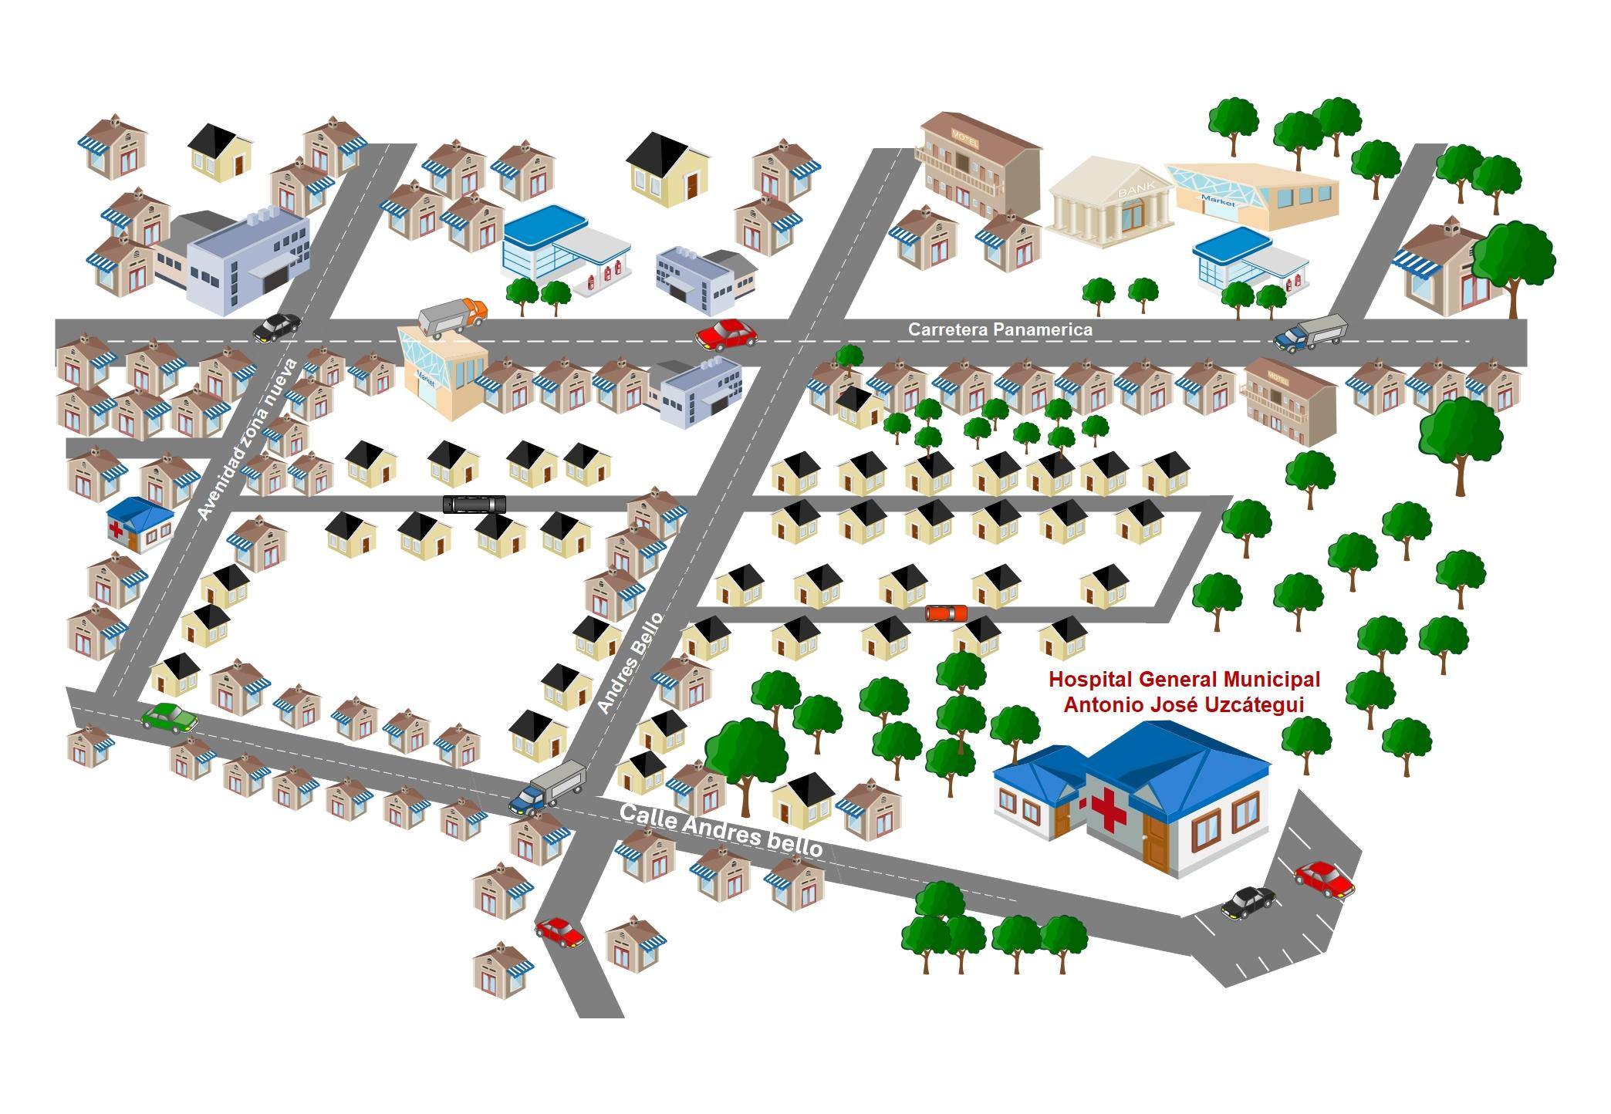

### Misión

El departamento de estadística de salud, tiene el propósito de asegurar, mantener, producir, interpretar, preservar y garantizar la información de los registros asistenciales derivados de la atención prestada al usuario a través del análisis cuantitativo y cualitativo de los problemas de la salud de la comunidad.

### Visión

Garantizar en forma idónea el sistema de información estadísticas optimalizada el procesamiento de los registros asistenciales que puedan permitir el estudio cuantitativo y cualitativo de los problemas de la comunidad.

## Diagnóstico

### Planteamiento del problema

En la era actual, la tecnología comunicacional e informática están en constante auge, los datos y la información digital hoy tienen mucho valor, el comercio, la educación y la salud son solo algunas de las múltiples áreas en las que se desarrollan las Tecnologías de Información y Comunicación. Es posible enfatizar que las computadoras han liberado a las personas de labores manuales usando la informática como recurso de efectividad. Por ello en la actualidad los sistemas de información han sido implementados en instituciones, organizaciones, empresas u oficinas públicas o privadas, con el fin de agilizar, mejorar el trabajo y lograr que sean más seguros los procesos que se realizan generando menos costos.

El Hospital Antonio José Uzcátegui cuenta con un departamento de estadística de salud, donde se llevan los reportes de los pacientes que acuden al hospital, ofreciendo la información por mes de todos los registros que se llevan por departamento, sin embargo, este proceso se lleva manualmente mediante libros de hojas del cálculo.

El proceso de registro y control de la información almacenada en los archivos en el área de estadística, tanto digital como en físico, se vuelve tedioso al momento de hacer reportes, ya que es mucha la información almacenada. Considerando que los registros son manuales en libros de Excel, esto genera un proceso lento en la búsqueda de información, pérdida de tiempo, incongruencia de datos, perdida de información al no existir un respaldo de estos y mayor recurso humano.

Por ende, realizar un sistema automatizado de registro y control, es la solución propuesta para el Hospital Antonio José Uzcátegui, el cual debe cubrir las necesidades principales como lo son: llevar registros de los pacientes, consultas y hospitalizaciones y garantizar la seguridad de los datos, ahorrando tiempo y recurso humano. El sistema debe ser flexible para facilitar su adopción por los usuarios finales.

### Objetivos del proyecto

#### Objetivo general

Implementar un sistema automatizado para el registro y control del departamento de estadística de salud del Hospital Antonio José Uzcátegui.

#### Objetivos específicos

* Diagnosticar la situación actual del departamento de estadística de salud y determinar las necesidades que debe cubrir el sistema en función de la comunidad.
* Analizar los diferentes datos que maneja el departamento de estadística de salud, los procesos involucrados y sus posibles variaciones en los registros, incluyendo mecanismos de corrección de errores, para definir un esquema claro del funcionamiento del sistema**.**
* Diseñar un sistema automatizado basado en el diagnóstico y análisis previo de la comunidad, asegurando que cumpla con los estándares de calidad, ofrezca una interfaz intuitiva y resuelva eficazmente la problemática identificada.
* Capacitar al personal administrativo y a los usuarios laborales sobre el uso del sistema automatizado, garantizando su correcta implementación y aprovechamiento dentro del hospital.
* Implementar el sistema automatizado en el Hospital Antonio José Uzcátegui, asegurando su correcto funcionamiento en los equipos del departamento de estadística de salud.

### Delimitación del proyecto

El proyecto se realizará en el departamento de estadística del Hospital General Municipal Antonio José Uzcátegui, ubicado en el sector Andrés Bello de la parroquia Tucaní, Municipio Caracciolo Parra y Olmedo, Venezuela. Su desarrollo e implementación están previstos para un período de un año. El proyecto se enfocará exclusivamente en la automatización del registro y control estadístico hospitalario, sin abordar otras áreas administrativas o médicas. El sistema se desarrollará bajo tecnologías web, utilizando PHP, JavaScript para la programación y SQLite para la gestión de datos, sin incluir integraciones con plataformas externas.

### Justificación

Actualmente, los sistemas de información son esenciales para la comunicación y el análisis de datos, facilitando la administración y la toma de decisiones en diversas instituciones. En este sentido, el sistema automatizado propuesto para el registro y control del departamento de estadística de salud del Hospital Antonio José Uzcátegui permitirá optimizar el acceso y análisis de información estadística, reduciendo tiempos de procesamiento, minimizando errores en los registros y mejorando la eficiencia operativa del departamento. Su implementación fortalecerá la toma de decisiones en el hospital, optimizará la planificación de recursos médicos y garantizará una gestión más eficiente.

### Alcances

Con la implementación del sistema automatizado se puede tener un control sobre la gestión y análisis de los datos recopilados en el departamento de estadística. El sistema automatizado se enfocará exclusivamente en el registro y análisis de datos estadísticos del área de salud, sin intervenir en otros procesos administrativos o clínicos que se presentan dentro del recinto hospitalario y que a su vez permita ahorrar papelería, optimizar el tiempo de respuesta y mejorar la calidad de vida de las personas que realizan estos procesos. Una vez ingresados los datos, el sistema automatizado permitirá generar reportes detallados de manera eficiente, facilitando el acceso y optimizando la gestión de la información hospitalaria.

# CAPÍTULO II

## Antecedentes teóricos y tecnológicos

La gestión eficiente de datos estadísticos es fundamental en entornos hospitalarios para la toma de decisiones y la optimización de recursos. La automatización de estos procesos ofrece mejoras significativas en precisión y eficiencia. A continuación, se presentarán antecedentes que respaldan la viabilidad y beneficios de implementar un sistema automatizado en este contexto.

Delgado, Gómez y Mantilla (2012) “Sistema automatizado para el control estadístico en el departamento del laboratorio clínico popular Lebrun Dr. Emilio Cañizales”. El objetivo principal de este proyecto fue implementar un sistema automatizado para el control estadístico en el laboratorio clínico del hospital. Se desarrolló un sistema de información utilizando la metodología de programación extrema (XP). Para la implementación, se empleó el lenguaje de programación PHP y el gestor de bases de datos PostgreSQL. El sistema automatizado mejoró los tiempos de respuesta en la emisión de informes, el acceso a la información y la carga de datos respecto al sistema manual previo.

Su principal contribución radica en demostrar la viabilidad y los beneficios percibidos de automatizar los procesos estadísticos dentro de un entorno hospitalario venezolano, aunque se haya centrado en un departamento específico como el laboratorio clínico.

El objetivo compartido de crear un sistema automatizado para el control de estadísticas, en este caso específico para el laboratorio, pero análogo al departamento de estadística de salud, resalta la correlación entre este antecedente y el proyecto actual. La automatización de estadísticas en el proyecto Lebrun y la digitalización de funciones hospitalarias proporcionan experiencia y lecciones clave para el desarrollo del sistema en el departamento de estadísticas de salud del Hospital Antonio José Uzcátegui.

De Fritas (2011) “Desarrollo de una aplicación web para la gestión estadística (control de las actividades de analistas) de la gerencia soporte de negocio. Caso Banesco Universal, C.A”. Aunque este proyecto se llevó a cabo en el sector financiero y no en un hospital, su objetivo central de desarrollar una aplicación web para la gestión y el control de estadísticas es altamente pertinente para las necesidades del usuario en un entorno hospitalario. Se desarrolló e implementó una aplicación web. Se aplicó la metodología RUP y se determinó la viabilidad de la investigación, adoptando un diseño documental y de campo. La aplicación buscaba proporcionar informes estadísticos oportunos para su visualización en cualquier momento.

La contribución clave de este antecedente radica en su enfoque en el desarrollo de un sistema de gestión estadística que prioriza la generación oportuna de informes y la visualización de datos, funcionalidades esenciales para el departamento de estadística de un hospital.

El enfoque del proyecto Banesco en la visualización de datos se alinea con la comprensión general en la informática de la salud de la necesidad de interfaces y herramientas fáciles de usar para interpretar los datos estadísticos, lo cual es crucial para el proyecto del Hospital Antonio José Uzcátegui.

Benítez y Benítez (2013) “Sistema Automatizado para el Registro y control Estadístico de Damnificados Caso Protección Civil y Administración de Desastres del Estado Táchira”. El objetivo principal de este proyecto fue automatizar el Departamento de Logística de Protección Civil en el estado Táchira, que carecía de un sistema y operaba manualmente, generando preocupaciones sobre la precisión y seguridad de la información recopilada. Se desarrolló un sistema automatizado para la gestión de datos en un entorno web multiusuario orientado a la programación visual. Se utilizó la metodología de ciclo de vida, que incluye las etapas de análisis y diseño para el desarrollo de sistemas de información. El énfasis en mejorar la gestión de datos es directamente relevante para las necesidades del departamento de estadística del Hospital Antonio José Uzcátegui. El sistema buscaba mejorar la gestión de los datos relacionados con los casos de protección civil.

Este antecedente comparte un objetivo general muy similar con el proyecto actual, ya que implica la gestión de registros, control y estadísticas.

La alineación en los objetivos y el uso de una metodología de desarrollo estructurada en el proyecto de Protección Civil ofrecen información valiosa sobre el proceso de construcción de un sistema de registro y control estadístico que podría ser aplicable al entorno hospitalario.

## Bases teóricas

### Sistemas de información

Un sistema de información es un conjunto de componentes interrelacionados que permiten capturar, procesar, almacenar y distribuir información para apoyar la toma de decisiones y el control en una institución. Además, pueden ayudar a los administradores y al personal a analizar problemas, visualizar cuestiones complejas y crear nuevos productos (Laudon & Laudon, 1995, p. 8). Esta definición es fundamental para el presente proyecto, ya que destaca la importancia de optimizar la gestión hospitalaria a través de la automatización de datos estadísticos. La implementación del sistema automatizado en el Hospital Antonio José Uzcátegui mejorará el acceso, procesamiento y distribución de información, facilitando la toma de decisiones y la administración eficiente de recursos.

### Interfaz de usuario

Una interfaz de usuario es el medio a través del cual un usuario interactúa con un sistema, aplicación o dispositivo, permitiendo la comunicación entre el usuario y la máquina. Esta interfaz puede incluir elementos gráficos, táctiles y auditivos para facilitar la interacción de manera intuitiva y eficiente.

Según Schneiderman (1998): "Una interfaz de usuario efectiva debe ser fácil de aprender y utilizar, debe ser consistente en su diseño y proporcionar respuestas claras al usuario para mejorar la interacción con el sistema."

Esta definición es clave para el presente proyecto, ya que enfatiza la importancia de desarrollar una interfaz accesible y bien estructurada en el sistema automatizado del Hospital Antonio José Uzcátegui. Una interfaz intuitiva facilitará la interacción del personal hospitalario con el sistema, optimizando la gestión de datos estadísticos y mejorando la eficiencia en el procesamiento de información.

### Organización

Una organización es un sistema de actividades coordinadas conscientemente, compuesto por dos o más personas que colaboran para alcanzar un objetivo común.

Para Andrade (1993), la organización es "la acción y el efecto de articular, disponer y hacer operativos un conjunto de medios, factores o elementos para la consecución de un fin concreto."

Esta definición es relevante para el presente proyecto, ya que la estructura organizativa del Hospital Antonio José Uzcátegui influirá en la implementación del sistema automatizado de gestión estadística. La coordinación eficiente entre el personal y los procesos administrativos facilitará el aprovechamiento de los datos, optimizando la toma de decisiones dentro del hospital.

### Seguridad

La seguridad puede entenderse como el conjunto de reglas, técnicas y actividades destinadas a prevenir, proteger y resguardar aquello que es susceptible de robo, pérdida o daño. En el ámbito de la gestión de información, la seguridad garantiza que los recursos informáticos sean accesibles, estén protegidos contra alteraciones externas y se mantengan disponibles para su propósito.

Según Wolfers (1962), "La seguridad es la ausencia de amenazas a los valores adquiridos; en el sentido subjetivo, la ausencia de miedo a que dichos valores pudieran destruirse."

Esta definición es fundamental para el presente proyecto, ya que la implementación del sistema automatizado en el Hospital Antonio José Uzcátegui requiere medidas de seguridad informática que protejan la integridad y confidencialidad de los datos estadísticos hospitalarios. La prevención de accesos no autorizados y la correcta gestión de la información son elementos clave para el éxito del sistema.

### Registro

El registro es el proceso de almacenar y documentar información de manera estructurada, permitiendo su recuperación y consulta posterior. Puede realizarse en distintos formatos, como papel o digital, y es esencial para garantizar la trazabilidad y organización de datos dentro de una institución.

Según Gutiérrez (2006), "El registro de información es una actividad fundamental en la administración de datos, ya que permite el almacenamiento ordenado, la consulta eficiente y la preservación de la integridad de la información."

Esta definición es clave para el presente proyecto, ya que el sistema automatizado del Hospital Antonio José Uzcátegui busca mejorar la gestión de registros estadísticos, facilitando el acceso rápido y seguro a los datos hospitalarios. La digitalización de estos registros permitirá optimizar los tiempos de respuesta y reducir el uso de recursos físicos como la papelería.

### RUP

El Proceso Unificado de Rational (RUP) es una metodología de desarrollo de software basada en fases iterativas, que busca garantizar la eficiencia y calidad en la construcción de sistemas. Se divide en cuatro fases principales: inicio, elaboración, construcción y transición, permitiendo una evolución progresiva del proyecto.

Según Canós, Panadés & Letelier (2012), "RUP establece un marco estructurado para el desarrollo de software, combinando procesos disciplinados con flexibilidad iterativa para adaptarse a los requerimientos del negocio y mejorar la calidad del producto final."

Esta metodología es clave para el presente proyecto, ya que ofrece un enfoque estructurado y flexible para la implementación del sistema automatizado en el Hospital Antonio José Uzcátegui. La aplicación de RUP asegurará una planificación precisa, pruebas continuas y mejoras progresivas en cada fase de desarrollo, garantizando la fiabilidad y eficiencia del sistema.

### EML

El Enfoque del Marco Lógico (EML) es una herramienta analítica utilizada en la planificación y gestión de proyectos basada en objetivos, facilitando la estructuración de problemas, la identificación de soluciones y la evaluación de impactos. Este enfoque incorpora análisis de involucrados, problemas, objetivos y alternativas, consolidando la información en una matriz de marco lógico.

Según Ortegón et al. (2005), "El marco lógico es una metodología que facilita los procesos de conceptualización, diseño y evaluación de proyectos, centrándose en objetivos específicos y la participación de actores clave para garantizar su viabilidad y efectividad."

Este enfoque es esencial para el Hospital Antonio José Uzcátegui, ya que permitirá definir con claridad los objetivos del sistema automatizado, alineando su desarrollo con las necesidades del departamento de estadísticas. La aplicación del EML asegurará que el proyecto tenga impacto medible, optimizando la toma de decisiones basada en datos estructurados.

## Bases Tecnológicas

El desarrollo del sistema automatizado del Hospital Antonio José Uzcátegui se sustenta en tecnologías modernas y eficientes, seleccionadas estratégicamente para garantizar rendimiento, seguridad y escalabilidad.

### PHP

Según Zent & Wisniewski (2019), "PHP es un lenguaje versátil para el desarrollo web, que permite la creación eficiente de aplicaciones dinámicas a través de su integración con bases de datos y su amplia compatibilidad con diferentes servidores y sistemas."

En el contexto del presente proyecto, PHP es fundamental para la gestión de datos hospitalarios, permitiendo la ejecución de procesos relacionados con el almacenamiento, consulta y manipulación de información estadística. Su flexibilidad y eficiencia favorecen una rápida implementación del sistema, garantizando una respuesta óptima a las necesidades del departamento de estadística de salud del Hospital Antonio José Uzcátegui.

### TypeScript

Según Hejlsberg et al. (2014), "TypeScript mejora la robustez del desarrollo web al proporcionar un sistema de tipos estáticos que ayuda a detectar errores antes de la ejecución, permitiendo escribir código más seguro y predecible."

Su aplicación en este proyecto es fundamental para la construcción de una interfaz intuitiva y eficiente, mejorando la interacción del personal hospitalario con el sistema automatizado. Al integrar TypeScript, se garantiza una mayor estabilidad del código, evitando errores comunes y acelerando el desarrollo, lo que contribuye a una implementación más fiable del sistema automatizado.

### SQLite

Según Owens (2010), "SQLite es una base de datos embebida que destaca por su facilidad de uso, portabilidad y eficiencia en almacenamiento, eliminando la necesidad de administración compleja y ofreciendo un acceso rápido a los datos."

Su implementación en este proyecto es clave para garantizar accesibilidad y seguridad en el manejo de registros estadísticos hospitalarios. Al no requerir configuración de servidores externos, permite que el sistema automatizado funcione de manera ágil, asegurando que la información crítica esté siempre disponible y pueda ser respaldada y restaurada sin complicaciones.

### Composer

Según Cousin (2019), "Composer es una herramienta clave para la gestión de dependencias en PHP, proporcionando un mecanismo flexible para la instalación de paquetes y asegurando la compatibilidad entre ellos, lo que optimiza los procesos de desarrollo."

Su integración en este proyecto es fundamental, ya que permite la instalación rápida de librerías necesarias para el sistema automatizado del Hospital Antonio José Uzcátegui, reduciendo el tiempo de desarrollo y asegurando una estructura modular que facilita la mantenibilidad y escalabilidad del software.

### Git

Según Chacon & Straub (2014), "Git proporciona un mecanismo de gestión de versiones descentralizado, ofreciendo a los desarrolladores una manera eficiente de registrar cambios, comparar versiones y colaborar en proyectos sin conflictos en el código."

En el contexto del sistema automatizado del departamento de estadística de salud del Hospital Antonio José Uzcátegui, Git es clave para mantener un historial estructurado de actualizaciones, facilitando la implementación de mejoras sin comprometer la estabilidad del sistema. Combinado con un repositorio remoto, permite aplicar actualizaciones después de la instalación, asegurando la evolución continua del software hospitalario sin afectar la operación diaria.

### GitHub

Según Tsai (2020), "GitHub se ha consolidado como una de las plataformas más utilizadas para la administración de código fuente, proporcionando funcionalidades para la revisión colaborativa, el control de versiones y la automatización de procesos mediante GitHub Actions."

En este proyecto, GitHub es clave para mantener el respaldo del sistema automatizado del departamento de estadística de salud del Hospital Antonio José Uzcátegui. Su integración con GitHub Actions permite realizar pruebas automáticas sobre la base de código.

# CAPÍTULO III

## Metodología de la investigación

En la investigación sobre el departamento de estadística de salud del Hospital Antonio José Uzcátegui, el equipo investigador empleó las metodologías Proceso Unificado de Rational (RUP) y Enfoque del Marco Lógico (EML) para garantizar una planificación estructurada y una ejecución eficiente del sistema automatizado. EML permitió definir objetivos a partir del diagnóstico y análisis del sistema, estableciendo indicadores de logro y una estructura de gestión alineada con las necesidades del hospital.

Por su parte, RUP facilitó la gestión del ciclo de vida del software mediante un enfoque iterativo, permitiendo una implementación progresiva y adaptable a los requisitos del usuario. Su estructura disciplinada favoreció una arquitectura eficiente y escalable, promoviendo la mejora continua del sistema hospitalario.

La combinación de EML y RUP proporcionó un enfoque integral en el desarrollo del sistema automatizado, asegurando una alineación estratégica y técnica con las necesidades del hospital. Durante la aplicación de EML, se realizaron análisis de involucrados, problemas, objetivos y alternativas, estableciendo una matriz de planificación para definir estrategias y evaluar el impacto del proyecto.

### Etapas del Enfoque del Marco Lógico (EML)

#### Etapa 1. Análisis de involucrados

Se identifican los grupos de actores implicados en el proyecto.

Tabla #1. *Análisis de los involucrados*

|  |  |  |  |
| --- | --- | --- | --- |
| Involucrados | Interés | Problema | Solución |
| Directora del Hospital Antonio José Uzcátegui, administradora y secretarias del departamento de estadísticas de salud. | Facilitar el desarrollo del sistema automatizado, apoyando a los estudiantes en la recolección de información y la estructuración del proyecto. | Gestión manual de registros y control de información a través de ficheros físicos y hojas de cálculo. | Implementar un sistema automatizado que optimice el registro, búsqueda y análisis de la información estadística. |
| Estudiantes del proyecto socio-tecnológico. | Diseñar e implementar un sistema automatizado que responda a las necesidades del departamento de estadísticas, mejorando la gestión de datos. | Dependencia de métodos manuales para la administración y consulta de múltiples registros, lo que ralentiza los procesos y afecta la confiabilidad de la información. | Desarrollar un sistema automatizado que permita automatizar la recopilación, almacenamiento y consulta de datos. |

#### Etapa 2. Análisis de problemas

El departamento de estadística de salud del Hospital Antonio José Uzcátegui enfrenta dificultades en el registro y control de la información relacionada con pacientes, consultas y hospitalizaciones. Esto se debe a la dependencia de procesos manuales en ficheros físicos y hojas de cálculo, lo que conlleva baja seguridad en los datos, dificultades en la búsqueda y consulta de información, además de un incremento en los costos operativos por el consumo de material de oficina.

#### Etapa 3: Análisis de objetivos

El Hospital Antonio José Uzcátegui necesita una solución eficiente para mejorar la gestión de registros estadísticos y optimizar el acceso a la información hospitalaria. Como respuesta a esta necesidad, se plantea el desarrollo de un sistema automatizado, diseñado específicamente para el hospital, con el objetivo de facilitar el registro de datos de manera estructurada, permitiendo un acceso ágil y preciso a la información requerida.

Este sistema garantizará seguridad en la gestión de datos, minimizando riesgos de pérdida o alteración, además de reducir costos operativos, eliminando la dependencia de materiales físicos como ficheros y hojas de cálculo. Con la digitalización de los procesos, el hospital contará con una plataforma que optimizará el manejo de información, permitiendo tomar decisiones fundamentadas basadas en datos organizados y accesibles.

#### Etapa 4: Análisis de alternativas

El equipo investigador implementó las metodologías Enfoque del Marco Lógico (EML) y Proceso Unificado de Rational (RUP) como estrategias clave para abordar la problemática del departamento de estadísticas del Hospital Antonio José Uzcátegui. Ambas metodologías fueron seleccionadas por su capacidad para estructurar el desarrollo del proyecto, garantizando una solución eficaz y sostenible.

Por un lado, EML permitió definir de manera sistemática los objetivos, analizar las deficiencias del sistema actual y establecer un marco estructurado para la gestión del proyecto. Por otro lado, RUP proporcionó un enfoque iterativo para el desarrollo del software, asegurando que el nuevo sistema automatizado de registro y control se construyera bajo estándares de calidad, seguridad y eficiencia.

La combinación de ambas metodologías permitió sustituir el sistema manual de registros por una solución tecnológica robusta, alineada con las normas y regulaciones del entorno hospitalario. A través de este enfoque, se garantizó una implementación adaptativa, capaz de evolucionar con las necesidades del usuario final y asegurar un acceso eficiente a la información hospitalaria.

#### Etapa 5: Matriz de Marco Lógico (MML)

En base a la información recolectada se estableció la siguiente matriz de manera explícita para alcanzar los logros y fines deseados:

Tabla #2. *Matriz de Marco Lógico* *(MML)*

|  |  |  |  |
| --- | --- | --- | --- |
| Resumen de los objetos | Indicadores verificables objetivamente | Medios de verificación | Supuesto |
| **Fin:**  Establecer un sistema automatizado para el registro y control de información en el departamento de estadísticas de salud del Hospital Antonio José Uzcátegui, mejorando la accesibilidad, seguridad y eficiencia en la gestión de datos. | Operatividad del sistema en al menos 100% de las funciones esenciales, garantizando su implementación completa. | Reportes y consultas generadas por el sistema, validación de datos almacenados y eficiencia en el acceso a información. | Compromiso y apoyo por parte de la comunidad hospitalaria en la adopción del sistema. |
| **Propósito:**  Optimizar el registro y control de datos en el departamento de estadísticas de salud, garantizando un acceso más ágil y estructurado a la información.. | * Reducción del tiempo de consulta y procesamiento de datos. * Disminución del uso de recursos materiales empleados en registros manuales. * Mejor gestión del personal, evitando tareas repetitivas y optimizando sus funciones. | * Generación de reportes diarios y mensuales. * Registro de datos de pacientes, consultas y hospitalizaciones en el sistema automatizado. | Correcta gestión de documentación digital a través del sistema. |
| **Componentes:**  1. Diseño de la interfaz de usuario: Desarrollo de una plataforma intuitiva y adaptable.  2. Diseño de la base de datos: Implementación de estructura de almacenamiento eficiente.  3. Prototipo del sistema automatizado: Desarrollo y pruebas de funcionamiento.  4. Manual de uso del sistema: Documentación técnica y guía para usuarios. | Desarrollo completo de la base de datos, interfaz y documentación del sistema. | * Pruebas funcionales de la interfaz y base de datos. * Revisión y validación de documentación por el equipo hospitalario. | Aprobación del hospital sobre la estrategia y metodología implementada. |
| **Actividades:**  1. Implementación de la base de datos:  1.1. Normalización de tablas.  1.2. Creación del diagrama Modelo Entidad-Relación (MER).  2. Instalación de herramientas y lenguajes de desarrollo:  2.1.Configuración del entorno (PHP, TypeScript, SQLite, Bootstrap CSS).  2.2. Maquetación de la interfaz gráfica (botones, menú, tablas, formularios).  3. Entrega del manual del sistema:  3.1. Documentación técnica y de usuario. | * Funcionamiento adecuado del sistema en pruebas. * Validación del acceso y almacenamiento de información en la base de datos. | * Diccionario de datos del sistema. * Registro de pruebas de funcionalidad. * Evaluación de módulos y revisión del manual por los usuarios finales. | * Disponibilidad de recursos para la ejecución de las actividades. * Cumplimiento de la planificación según los tiempos establecidos. |

Por otro lado, la metodología RUP sigue una filosofía muy importante para el desarrollo del software, la cual es adaptar el proceso a las necesidades del cliente, equilibrar las propiedades para satisfacer los deseos de los usuarios, demostrar estabilidad, calidad y refinamiento del producto, así como sus riesgos involucrados.

### Fases del Proceso Unificado de Rational (RUP)

#### Fase de inicio

En colaboración con los usuarios del departamento de estadística de salud del Hospital Antonio José Uzcátegui, el equipo investigador estableció los alcances y objetivos del sistema automatizado, asegurando que su funcionalidad se alineara con las necesidades del hospital. Para ello, se llevaron a cabo entrevistas y reuniones con el personal del departamento, permitiendo recopilar información clave sobre las deficiencias del sistema de registros actual y las expectativas de los usuarios.

A partir de este análisis, se identificaron las principales problemáticas, como la gestión manual de información, la dificultad en el acceso a datos históricos y la falta de seguridad en los registros. Con base en estos hallazgos, se definieron las soluciones y requisitos esenciales que el sistema automatizado debía cumplir para optimizar el proceso de registro y control de múltiples informaciones hospitalarias.

#### Fase de elaboración

Durante esta fase, se desarrollaron los diagramas UML esenciales para modelar el comportamiento y la estructura del sistema automatizado, considerando las necesidades identificadas en la etapa de análisis. Se generaron los diagramas de caso de uso, secuencia, colaboración, actividades y clases, proporcionando una visión detallada de los procesos que el sistema debía gestionar como solución a la problemática del departamento de estadísticas.

Además, se construyó el diagrama de entidad-relación (ER) y el diccionario de datos, los cuales permitieron definir la estructura de almacenamiento y gestión de la información hospitalaria. Estos elementos facilitaron la percepción clara de los flujos de datos y relaciones dentro del sistema, asegurando que el diseño técnico estuviera alineado con los requisitos establecidos y optimizara la operatividad del sistema automatizado.

#### Fase de construcción

Con base en los diagramas y modelos previamente definidos, se procedió con la implementación del sistema automatizado, asegurando que cada componente estuviera alineado con los requerimientos establecidos. Se diseñó y estructuró la base de datos, optimizando su organización para garantizar un almacenamiento eficiente y seguro de la información hospitalaria.

El desarrollo del sistema se llevó a cabo mediante PHP, TypeScript, SQLite y otras herramientas complementarias, permitiendo que la aplicación fuera completamente operativa. Se implementaron los módulos funcionales del sistema, integrando una interfaz intuitiva y accesible para los usuarios del hospital.

Paralelamente, se redactó el manual de usuario, documentando las funcionalidades clave del sistema y proporcionando guías detalladas sobre su uso. También se estableció la arquitectura del software, asegurando que los módulos estuvieran bien estructurados para facilitar futuras actualizaciones.

Finalmente, se definieron y ejecutaron los planes de prueba, permitiendo que los usuarios evaluaran el sistema y proporcionaran retroalimentación para mejorar su desempeño antes de la entrega oficial al departamento de estadísticas del Hospital Antonio José Uzcátegui.

#### Fase de transición

En la etapa final del proceso, se procederá con la instalación del sistema automatizado de registro y control en el departamento de estadísticas de salud del Hospital Antonio José Uzcátegui. Para garantizar su correcto funcionamiento, se llevarán a cabo pruebas de aceptación, verificando la integración del sistema con los procesos del hospital y asegurando que cumpla con los requisitos establecidos.

Posteriormente, se realizará la capacitación del personal, proporcionando orientación sobre el uso del sistema, sus funcionalidades clave y mejores prácticas para la gestión de datos. Este proceso permitirá una adaptación rápida y eficiente a la nueva plataforma digital.

Adicionalmente, se garantizará el soporte técnico continuo, asegurando la operatividad del sistema y ofreciendo asistencia en caso de ajustes o mejoras necesarias. Con la implementación exitosa de este proceso, se consolidará la transición del producto, integrando plenamente el sistema automatizado dentro del departamento de estadísticas y optimizando la gestión hospitalaria.

### Cuadro operativo de fases de RUP

Tabla #3. *Fases de RUP*

|  |  |  |
| --- | --- | --- |
| Fase | Cuadro operativo | Actividades |
| **Inicio** | Realizar entrevistas con el personal del departamento de estadística de salud del Hospital Antonio José Uzcátegui para recopilar información clave sobre la problemática y definir los requerimientos iniciales del sistema. | * Identificar las deficiencias en el registro y control de información. * Determinar las necesidades específicas que el sistema automatizado debe abordar. * Documentar los requerimientos y expectativas de los usuarios finales. |
| **Elaboración** | Analizar la información recopilada en la fase anterior y diseñar la arquitectura del sistema, modelando su estructura mediante herramientas UML y bases de datos. | * Construcción de diagramas UML (caso de uso, secuencia, colaboración, actividades y clases). * Diseño del diagrama entidad-relación (ER) y del diccionario de datos para definir la estructura de almacenamiento. * Establecimiento de la arquitectura del sistema en función de los requisitos identificados. |
| **Construcción** | Desarrollo y programación de los módulos del sistema, asegurando la implementación de los requerimientos funcionales y no funcionales. | * Codificación del sistema utilizando PHP, TypeScript, SQLite y otras herramientas. * Pruebas de caja negra y caja blanca, detectando fallas internas y externas. * Integración de los módulos y optimización de la interfaz de usuario. |
| **Transición** | Instalación y puesta en marcha del sistema automatizado en el departamento de estadísticas, verificando su correcto funcionamiento y capacitando al personal en su uso. | * Implementación del sistema en el entorno hospitalario. * Capacitación del personal para el uso adecuado de la plataforma. * Validación del cumplimiento de los requisitos y ajustes finales según los resultados de prueba. |

## Tipo y diseño de la investigación

### Investigación proyectiva

La investigación proyectiva, según Hurtado (2010), busca proponer soluciones a una problemática mediante un proceso de análisis, explicación y formulación de alternativas de cambio. En este caso, se seleccionó este enfoque porque responde a las necesidades del Hospital Antonio José Uzcátegui, permitiendo el diseño e implementación de un sistema automatizado para optimizar la gestión de información en el departamento de estadísticas de salud.

El diseño de la investigación es no experimental, ya que no se manipulan variables, sino que se analiza la situación actual del hospital para desarrollar una solución tecnológica adaptada a sus necesidades. Además, combina un enfoque documental y de campo, puesto que se fundamenta en la recopilación de datos teóricos y en la interacción con el entorno hospitalario para garantizar la viabilidad del sistema.

Este enfoque proyectivo permite estructurar y validar la solución tecnológica, asegurando que el sistema automatizado no solo atienda la problemática detectada, sino que también se implemente de manera efectiva y sostenible, mejorando la eficiencia en el manejo de datos hospitalarios y reduciendo errores en el registro de información.

### Investigación de campo

Según Arias (2012, p.31), la investigación de campo consiste en la recolección de datos directamente de los sujetos investigados o del entorno donde ocurren los hechos, obteniendo información sin manipular ni controlar variables, lo que le otorga un carácter no experimental.

Para la ejecución del proyecto, el equipo investigador adoptó este tipo y diseño de investigación, ya que permite recopilar información de manera directa con los usuarios del departamento de estadística de salud del Hospital Antonio José Uzcátegui, facilitando la identificación precisa de sus necesidades.

El método será de carácter exploratorio, pues busca comprender el entorno hospitalario y familiarizarse con las demandas específicas del personal y los pacientes. Se utilizará un enfoque descriptivo, cuyo propósito es documentar en detalle los procesos actuales de registro y control, así como evaluar las posibles áreas de aplicación del sistema automatizado.

Para garantizar una base sólida en el diseño e implementación del sistema, se recurrirá a la recolección de datos cualitativos y cuantitativos mediante entrevistas, observaciones directas y encuestas, obteniendo una visión integral de los requerimientos del departamento de estadísticas.

Este enfoque metodológico permitirá fundamentar el desarrollo de la solución tecnológica, asegurando que el sistema automatizado se ajuste a las necesidades reales del hospital y optimice el manejo de la información hospitalaria.

## Población y muestra

### Población

Según el Gran Diccionario Enciclopédico Visual (p.1285), la población se define como un conjunto de individuos u objetos sometidos a un estudio estadístico, considerando una o más características específicas.

Para esta investigación, la población seleccionada corresponde al personal del departamento de estadística de salud del Hospital Antonio José Uzcátegui, ya que estos actores son quienes gestionan directamente la información hospitalaria. Este grupo se encarga de la recolección, organización, archivo y transmisión de datos estadísticos dentro del hospital.

La población está conformada por:

* Una (1) administradora, responsable de supervisar el manejo de información.
* Tres (3) secretarias, encargadas del procesamiento y organización de los registros.
* Una (1) directora, quien posee acceso total a los datos y supervisa su correcta administración.

En la implementación del sistema automatizado, la administradora y la directora tendrán acceso completo a la plataforma, asegurando un control eficiente y seguro de la información hospitalaria.

### Muestra

Según Balestrini (1998, p.216), la muestra se define como una parte representativa de la población, seleccionada científicamente, donde cada elemento forma parte del universo de estudio.

Dado que la población en este caso es pequeña y finita, se tomó la misma como muestra poblacional, es decir, la totalidad de los individuos que conforman el departamento de estadísticas de salud del Hospital Antonio José Uzcátegui.

Por lo tanto, la muestra está integrada por cinco (5) personas:

* Una (1) administradora
* Tres (3) secretarias
* Una (1) directora

Esta elección garantiza que la investigación se base en todos los actores relevantes, permitiendo un análisis integral de las necesidades y la implementación del sistema automatizado de gestión hospitalaria.

## Técnicas e instrumentos de recolección de datos

Para la ejecución de la investigación, fue fundamental aplicar procesos que facilitaran la recolección de datos. Según Arias (1999, p.53), las técnicas de recolección de datos corresponden a las distintas formas de obtener información, permitiendo obtener una visión objetiva y fundamentada sobre la problemática.

Las técnicas utilizadas en este estudio fueron observación directa, entrevista y encuesta, cada una seleccionada estratégicamente para obtener datos precisos sobre el funcionamiento del departamento de estadísticas del Hospital Antonio José Uzcátegui.

### Observación directa

Según Arias (2006, p.69), la observación es una técnica que consiste en visualizar o captar de manera sistemática un hecho o fenómeno, permitiendo analizarlo en función de objetivos preestablecidos. En este caso, el equipo investigador realizó una observación libre o no estructurada, ya que se ejecutó sin una guía rígida, pero con un propósito definido.

La observación se llevó a cabo durante las visitas al departamento de estadística de salud, donde se examinó la metodología utilizada para el manejo de registros. Se identificó que la información se gestiona manual y físicamente, utilizando ficheros y hojas de reciclaje, mientras que la coordinadora de estadística se encarga de generar reportes mensuales en Excel y organizar los historiales médicos de los pacientes.

### Entrevista

Según Arias (2006, p.73), la entrevista es una técnica basada en el diálogo cara a cara entre el entrevistador y el entrevistado, con el propósito de obtener información específica sobre un tema determinado.

El equipo investigador realizó entrevistas personales con la coordinadora de estadística, quien describió la complejidad de gestionar grandes volúmenes de información de todos los departamentos. Explicó que el proceso manual requiere gran inversión de tiempo para reunir y organizar los datos hospitalarios, los cuales son procesados en Excel y enviados a CORPOSALUD en distintos formatos.

### Encuesta

Según Arias (2006, p.72), la encuesta es una técnica diseñada para obtener información directamente de los sujetos investigados, permitiendo recolectar datos sobre sus percepciones y necesidades en relación con un tema particular.

En este estudio, la encuesta se implementó para conocer la funcionalidad actual del departamento de estadísticas y obtener sugerencias sobre el desarrollo del sistema automatizado. Este método permitió identificar las principales expectativas del personal hospitalario y evaluar los requerimientos que el nuevo sistema debe cumplir.

## Estudio de factibilidad

Según Baca Urbina (2013, p.58), el estudio de factibilidad se enfoca en evaluar la disponibilidad de recursos necesarios para la ejecución de un proyecto, asegurando que los objetivos y metas planteadas puedan ser alcanzados de manera viable.

### Factibilidad económica

Según Baca Urbina (2013, p.58), el estudio de factibilidad analiza la disponibilidad de recursos necesarios para la ejecución de un proyecto, asegurando que los objetivos y metas planteadas puedan ser alcanzados de manera viable.

En el caso del departamento de estadísticas del Hospital Antonio José Uzcátegui, los costos actuales incluyen impresión de documentos, adquisición de ficheros manuales y uso de hojas blancas u oficio, lo que genera gastos recurrentes.

Sin embargo, el desarrollo del sistema automatizado no implica costos directos, ya que será implementado de manera gratuita, permitiendo que la comunidad tenga acceso a una solución tecnológica sin inversión adicional.

Para evaluar la viabilidad económica, se aplicó el cálculo del beneficio-coste (BC) mediante la siguiente fórmula:

Donde:

* 8$ representa el beneficio estimado generado por el sistema (reducción de costos operativos y mejora en la gestión de información).
* 4$ equivale al costo asociado al método tradicional (gastos en materiales y almacenamiento físico de registros).
* 4$ es la inversión necesaria para el nuevo sistema, que en este caso es nula, ya que el desarrollo se realizará sin costos adicionales.

El índice de BC = 1 indica que el beneficio obtenido equivale al costo original, lo que significa que el sistema automatizado compensa completamente los gastos actuales y elimina la necesidad de inversión en materiales físicos. Esto confirma que el proyecto es económicamente factible, beneficiando al hospital sin representar pérdidas financieras.

### Factibilidad técnica o tecnológica

La factibilidad técnica determina si se dispone de los conocimientos, habilidades, equipos o herramientas necesarios para llevar a cabo los procedimientos, funciones o métodos involucrados en un proyecto.

Tabla #3. *Factibilidad técnica*

|  |  |
| --- | --- |
| Requisitos del sistema | Equipos del Hospital Antonio José Uzcátegui |
| 1GB de RAM | 2GB RAM |
| Windows 7 x86 | Windows 7 x86 |
| Chromium 96 o Firefox 62 | Chromium 131 |

El Hospital Antonio José Uzcátegui dispone de equipos informáticos de gama media y acceso a conexión a internet, lo que garantiza que cumple con los requisitos tecnológicos necesarios para la instalación del sistema automatizado. Además, el sistema será adaptable a dispositivos móviles, facilitando un manejo cómodo y permitiendo una consulta ágil y eficiente de la información hospitalaria.

Desde el punto de vista técnico, el desarrollo del sistema es viable, ya que se cuenta con los computadores, herramientas y conocimientos especializados requeridos para la digitalización de los registros del departamento de estadística de salud. Esta infraestructura permitirá optimizar los procesos hospitalarios, asegurando una gestión más estructurada y segura de la información.

### Factibilidad operativa o humana

Para garantizar la viabilidad del proyecto, es esencial contar con personal capacitado que pueda ejecutar el desarrollo y administración del sistema automatizado, así como con usuarios finales dispuestos a emplear la solución propuesta.

La coordinadora de estadísticas y su equipo de trabajo han confirmado que la implementación del sistema es factible desde el punto de vista humano, dado que existe el personal necesario para emplear esta herramienta y mejorar la eficiencia y eficacia en la gestión de información hospitalaria.

# CAPÍTULO IV

## Cuantificación de los resultados

Ítem 1. ¿Estás de acuerdo con la implementación del sistema automatizado?

|  |  |  |
| --- | --- | --- |
|  | Sí | No |
| Resultado | 5 | 0 |
| % | 100% | 0% |

Todos los entrevistados están de acuerdo con la implementación del sistema automatizado.

Ítem 2. ¿Poseen acceso a internet?

|  |  |  |
| --- | --- | --- |
|  | Sí | No |
| Resultado | 4 | 1 |
| % | 80% | 20% |

Los resultados del Ítem 2 indican que la mayoría de los usuarios cuentan con acceso a internet, lo que facilita la implementación y uso del sistema automatizado. Esto confirma que la conectividad no será una limitación para la adopción de la plataforma, asegurando que los usuarios puedan acceder a la información de manera eficiente desde sus dispositivos disponibles.

Ítem 3. ¿Cómo crees que un sistema automatizado podría mejorar la eficiencia en el departamento de estadísticas?

|  |  |  |  |  |
| --- | --- | --- | --- | --- |
|  | Agilizando el proceso de registro | Reduciendo errores de datos | Facilitando el acceso a la información | Otros |
| Resultado | 2 | 2 | 1 | 0 |
| % | 40% | 40% | 20% | 0% |

El resultado del Ítem 3 indica en que el sistema automatizado puede mejorar la eficiencia del departamento de estadísticas, el cual 2 de ellos concuerdan en la agilización del proceso de registro, 3 de los usuarios están de acuerdo en que el sistema los ayudará en la reducción de errores de datos y sólo un usuario indica que será fácil el acceso a la información.

Ítem 4. ¿Qué funcionalidades consideras imprescindibles en un sistema automatizado para el registro y control de datos en un entorno hospitalario?

|  |  |  |  |  |
| --- | --- | --- | --- | --- |
|  | Generación de reportes | Seguridad y confidencialidad | Interfaz amigable e intuitiva | Otros |
| Resultado | 0 | 5 | 0 | 0 |
| % | 0% | 100% | 0% | 0% |

El resultado del Ítem 4 indica que todos los usuarios coinciden en que la seguridad y confidencialidad son aspectos fundamentales para el sistema automatizado. La totalidad de los participantes seleccionó esta opción, lo que destaca la prioridad de proteger la información hospitalaria y garantizar que los datos sean accesibles únicamente por personal autorizado, fortaleciendo la confianza en el uso del sistema.

Ítem 5. ¿Cuáles son los principales desafíos que enfrentan actualmente en el proceso de registro y control de datos?

|  |  |  |  |  |
| --- | --- | --- | --- | --- |
|  | Falta de tiempo para registrar | Dificultad para acceder a la información | Errores humanos en el proceso de registro | Otros |
| Resultado | 1 | 1 | 0 | 3 |
| % | 20% | 20% | 0% | 60% |

El ítem 5 refleja distintos desafíos en el departamento de estadísticas de salud. Un usuario destaca la falta de tiempo para registrar, mientras que otro señala la dificultad para acceder a la información. Los tres restantes mencionan otros factores como obstáculos en el proceso actual. Estos resultados orientan la mejora del sistema automatizado para abordar las diversas necesidades del personal.

Ítem 6. ¿Qué preocupaciones o reservas tendrías respecto a la implementación de un sistema automatizado en el departamento de estadística de salud?

|  |  |  |  |  |
| --- | --- | --- | --- | --- |
|  | Resistencia al cambio por parte de los usuarios | Posible pérdida de información durante la transición | Costos asociados a la implementación y mantenimiento del sistema | Otros |
| Resultado | 0 | 3 | 2 | 0 |
| % | 0% | 60% | 40% | 0% |

Los resultados del ítem 6 reflejan dos preocupaciones clave entre los usuarios respecto a la implementación del sistema automatizado. Tres usuarios expresan inquietud por la posible pérdida de información durante la transición, lo que destaca la necesidad de garantizar medidas de seguridad y respaldo de datos para evitar inconvenientes. Por otro lado, dos usuarios manifiestan preocupación sobre los costos asociados al nuevo sistema, lo que resalta la importancia de asegurar que la implementación sea accesible y no represente una carga financiera para el hospital.

Ítem 7. ¿Cuáles son los equipos tecnológicos que poseen actualmente para instalar el sistema?

|  |  |  |  |
| --- | --- | --- | --- |
|  | Teléfonos | Computadoras | Tabletas |
| Resultado | 2 | 3 | 0 |
| % | 40% | 60% | 0% |

El resultado del ítem 7 revela que tres usuarios cuentan con computadoras que les permitirán ejecutar el sistema automatizado de manera óptima, accediendo a todas sus funcionalidades con una interfaz completa. Por otro lado, los dos usuarios restantes podrán utilizar la plataforma a través de sus teléfonos móviles, lo que garantiza flexibilidad en el acceso a la información, permitiendo la consulta y gestión de datos desde cualquier ubicación dentro del hospital. Esta distribución de dispositivos confirma la adaptabilidad del sistema, asegurando que todos los miembros del departamento de estadísticas puedan integrarse sin limitaciones tecnológicas.

### Requisitos funcionales

Los siguientes requisitos definen las propiedades clave del sistema, incluyendo sus limitaciones, ventajas, mantenimiento y funcionamiento. Estos requisitos están diseñados para garantizar la seguridad, accesibilidad y eficiencia en la gestión de información hospitalaria y pueden asociarse a casos de uso específicos.

* **Gestión de acceso:** El sistema permitirá el acceso únicamente a los usuarios autorizados por el director, asegurando el cumplimiento de las políticas de seguridad.
* **Acceso a la información:** Los usuarios podrán visualizar los datos almacenados desde los equipos previamente asignados, una vez que el sistema esté correctamente instalado y configurado.
* **Captura y almacenamiento de datos:** Toda la información ingresada mediante teclado será registrada y almacenada en la base de datos, permitiendo su consulta en cualquier momento por los usuarios autorizados.
* **Modificación de registros:** El sistema contará con funcionalidades para corregir y actualizar información previamente registrada, asegurando la precisión de los datos.
* **Seguridad y permisos:** Cada proceso dentro del sistema incluirá medidas de seguridad, asignando permisos individuales a los usuarios según sus roles y responsabilidades dentro del sistema automatizado.
* **Validación de datos:** Se implementará un mecanismo de validación para prevenir el ingreso de datos erróneos o no válidos, garantizando la integridad de la información.
* **Generación de reportes:** El sistema permitirá emitir e imprimir reportes detallados según los requerimientos de cada departamento, facilitando el análisis y toma de decisiones.
* **Respaldo y restauración de datos:** Se incluirá un sistema de respaldo y recuperación, accesible únicamente para el administrador del sistema o usuarios privilegiados, asegurando la protección de la información ante posibles fallos.

### Requisitos no funcionales

Describen las características y restricciones que afectan el comportamiento del sistema, pero no están directamente relacionadas con sus funciones operativas. Estos requisitos aseguran que el sistema automatizado cumpla con estándares de calidad, rendimiento, seguridad y usabilidad, garantizando una experiencia eficiente y confiable para los usuarios.

A diferencia de los requisitos funcionales, que especifican qué debe hacer el sistema, los requisitos no funcionales determinan cómo debe hacerlo, incluyendo aspectos como la velocidad de procesamiento, accesibilidad, compatibilidad tecnológica y medidas de seguridad.

Su correcta definición es fundamental para el éxito del sistema, ya que influyen en la satisfacción del usuario, la estabilidad y el mantenimiento del software a largo plazo.

Tabla 4. *Requisitos no funcionales*

|  |  |  |
| --- | --- | --- |
| ID RNF | Nombre | Descripción |
| RNF-01 | Transparencia | La información gestionada por el sistema debe ser clara y concisa, permitiendo el acceso según el rol del usuario, con la posibilidad de consultar el historial en todos los niveles, garantizando un adecuado seguimiento de registros. |
| RNF-02 | Seguridad | Se implementarán medidas de seguridad robustas para la protección de los datos manejados, incluyendo control de acceso, cifrado de información y un sistema de respaldo y restauración, minimizando riesgos ante posibles fallos o ataques. |
| RNF-03 | Rendimiento | El sistema debe ser capaz de manejar altos volúmenes de información sin afectar su desempeño. Además, deberá generar reportes mensuales en un tiempo menor o igual a 1 minuto, asegurando eficiencia en el procesamiento de datos. |
| RNF-04 | Auditoria | Se establecerá un sistema de registro de accesos y modificaciones sobre datos sensibles, asegurando su trazabilidad. Los logs de acceso tendrán una retención mínima de cinco años, permitiendo un control exhaustivo de la información. |
| RNF-05 | Respaldos | Se implementará un sistema de copias de seguridad, con respaldo diario incremental y copias completas semanales, garantizando la protección y recuperación de datos en caso de fallos o pérdidas. |
| RNF-06 | Portabilidad | El sistema debe ser capaz de ejecutarse en diferentes dispositivos sin comprometer su funcionalidad ni rendimiento. Debe permitir el acceso desde computadoras, teléfonos y tabletas, asegurando una experiencia fluida en cualquier entorno de trabajo. |
| RNF-07 | Compatibilidad | El sistema debe ser compatible con distintos sistemas operativos y navegadores, garantizando su correcto funcionamiento en Windows y Android, además de soportar navegadores basados en Chromium, Firefox. Esto asegurará accesibilidad sin restricciones tecnológicas. |

#### RNF-02. Seguridad

Tabla 5. *Requisitos de seguridad No Funcionales*

|  |  |  |  |
| --- | --- | --- | --- |
| ID | Requisito | Estándar/Protocolo | Métrica |
| RNF-S01 | Implementación de cifrado Bcrypt para el almacenamiento de credentiales. | ISO 27001, NIST SP 800-63B | 100% de las credenciales cifradas con Bcrypt, con factor de costo adecuado. |
| RNF-S02 | Registro de auditoría con trazabilidad completa de acceso y modificaciones a datos sensibles. | ISO 27001 / NIST SP 800-92 | Retención de logs por mínimo 5 años, con acceso solo a administradores autorizados. |
| RNF-S03 | Segmentación de redes mediante VLANs para aislar departamentos clínicos y administrativos | IEC 80001-1, NIST SP 800-207 | Garantizar un aislamiento del 99,9% entre redes, con control de acceso segmentado. |

#### RNF-06. Portabilidad

Tabla 6. *Requisitos de portabilidad No Funcionales*

|  |  |  |  |
| --- | --- | --- | --- |
| ID | Requisito | Estándar/Protocolo | Métrica |
| RNF-P01 | Compatibilidad con bases de datos relacionales (PostgreSQL, MySQL, Oracle y SQLite). | SQL:2016 | Migración en ≤ 4 horas sin pérdida de datos. |
| RNF-P02 | Exportación de reportes en formatos estándar PDF, asegurando compatibilidad con sistemas médicos. | HL7 FHIR R4, ISO 32000-1 | Generación de reportes en formatos soportados. |
| RNF-P03 | API RESTful para integración con otros sistemas hospitalarios. | OpenAPI 3.0 | Latencia < 200ms por solicitud. |

#### RNF-07. Compatibilidad

Tabla 7. *Requisitos de compatibilidad No Funcionales*

|  |  |  |  |
| --- | --- | --- | --- |
| ID | Requisito | Plataformas Soportadas | Métrica |
| RNF-C01 | Instalación en servidores Linux y Windows Server, garantizando soporte y estabilidad en entornos empresariales. | Ubuntu 22.04+, RHEL 9+, Windows Server 2022 | Garantizar soporte para al menos 3 versiones activas |
| RNF-C02 | Funcionamiento en entornos virtualizados, asegurando compatibilidad con tecnologías de virtualización como VMware, Proxmox y Hyper-V | VMware ESXi, Proxmox VE, Hyper-V | Tiempo de despliegue ≤ 30 minutos en infraestructura estándar. |
| RNF-C03 | Compatibilidad con arquitecturas x86-64 y ARM64, garantizando estabilidad y rendimiento en ambas plataformas. | IEEE 754-2008 | Diferencia de rendimiento menor al 5% entre arquitecturas. |

## Diagramas

### Diagramas de casos de uso

Figura #. *Diagrama general de casos de uso*

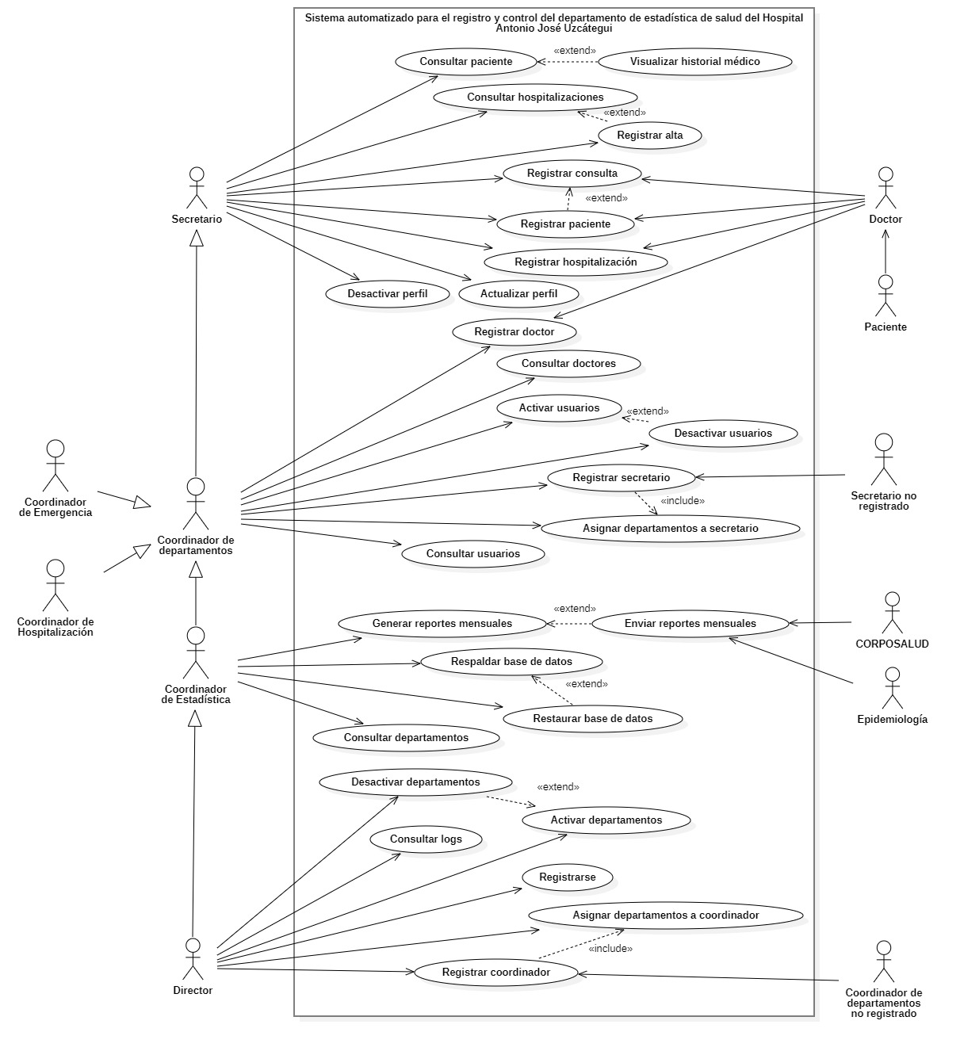

#### Caso de uso “Registrar director”

Figura #. *Diagrama del caso de uso “Registrar director”*

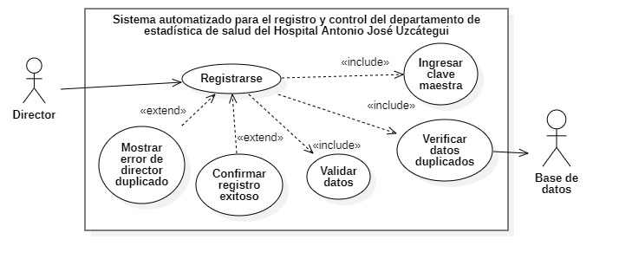

|  |  |  |
| --- | --- | --- |
| Caso de uso | CU01-Registrar director | |
| Actores | Director | |
| Descripción | El director se registra cuando el sistema está recién instalado o se registra uno nuevo mediante la clave maestra. | |
| Precondición | El director debe acceder a la opción registrarse e ingresar la clave maestra. | |
| Postcondición | El director debe de quedar registrado en la base de datos.  El director debe recibir confirmación del registro. | |
| Flujo Normal | Paso | Acción |
| 1 | El director selecciona la opción “Registrarse”. |
| 2 | El sistema solicita el ingreso de la clave maestra |
| 3 | El sistema valida la clave maestra, en caso de ser válida muestra en formulario de registro, en caso de ser inválida muestra mensaje de error y se cancela el caso de uso. |
| 4 | El director ingresa sus datos personales y credenciales en el formulario de registro. |
| 5 | El sistema valida los datos personales, si son correctos registra al director en la base de datos y si son incorrectos muestra mensaje de error y se cancela el caso de uso. |
| 7 | El sistema notifica el registro exitoso al director. |
| Flujo alternativo | Paso | Acción |
| 4 | El sistema debe notificar si hay campos inválidos u obligatorios al realizar el registro del director. |
| Flujo de error | Paso | Acción |
| 1-6 | El sistema debe notificar que existe un error, si no se completan todos los campos o si la clave maestra es inválida |
| Observaciones | - El sistema debe asegurarse de que la cédula, teléfono, correo y nombre completo sean únicos parta cada usuario.  - El sistema debe asegurarse que la contraseña no sea inferior a 8 dígitos. | |

#### Caso de uso “Registrar coordinador”

Figura #. *Diagrama del caso de uso “Registrar coordinador”*

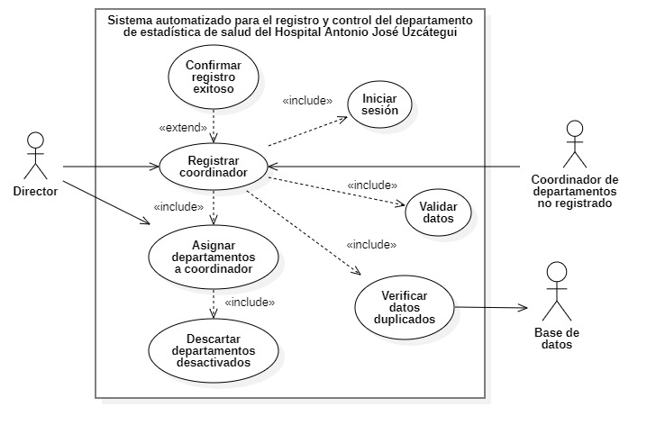

|  |  |  |
| --- | --- | --- |
| Caso de uso | CU02-Registrar Coordinador | |
| Actores | Director y Coordinador | |
| Descripción | El director se encarga de registrar un nuevo coordinador en el sistema. Ingresa la información correspondiente del coordinador, el sistema valida los datos y son correctos lo registra en la base de datos, posteriormente muestra un mensaje sobre el éxito del registro o de error en caso contrario. | |
| Precondición | El director debe de haber iniciado sesión en el sistema. | |
| Postcondición | - El coordinador debe de quedar registrado en la base de datos.  - El director debe recibir confirmación del registro exitoso o fallido. | |
| Flujo Normal | Paso | Acción |
| 1 | El director selecciona la opción “Registrar coordinador”. |
| 2 | El sistema muestra el formulario de registro. |
| 3 | Ingresa los datos del coordinador. |
| 4 | El sistema validad los datos, si son válidos, registra al coordinador en la base de datos, si son inválidos, muestra un mensaje de error. |
| 5 | El sistema notifica al director sobre el registro del coordinador. |
| Flujo alternativo | Paso | Acción |
| 4 | El sistema debe notificar si hay campos inválidos u obligatorios, para realizar el registro del nuevo coordinador(a). |
| Flujo de error | Paso | Acción |
| 1-5 | El sistema debe notificar que existe un error en caso de haber ingresado datos inválidos o si el coordinador ya existe en la base de datos. |
| Observaciones | - El sistema debe asegurarse de que la cédula, correo, teléfono y nombre completo sean únicos para cada usuario.  - El sistema debe asegurarse que la contraseña no sea inferior a 8 dígitos. | |

#### Caso de uso “Registrar secretario”

Figura #. *Diagrama del caso de uso “Registrar secretario”*

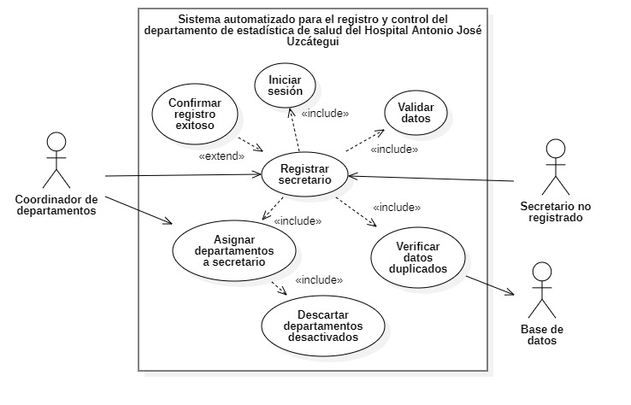

|  |  |  |
| --- | --- | --- |
| Caso de uso | CU03-Registrar secretario | |
| Actores | Coordinador y secretario(a) | |
| Descripción | El rol de coordinador se encarga de administrar y registrar un nuevo secretario(a) en el sistema. Captura la información correspondiente del secretario(a), el sistema valida los datos y son correctos lo registra en la base de datos, posteriormente se publica un mensaje sobre el éxito del registro o de error en caso contrario. | |
| Precondición | El coordinador debe de haber iniciado sección en el sistema. | |
| Postcondición | El secretario(a) debe de quedar registrado en la base de datos.  El coordinador debe recibir confirmación del registro. | |
| Flujo Normal | Paso | Acción |
| 1 | El coordinador selecciona la opción “Registrar secretario(a)”. |
| 2 | El sistema muestra el formulario de registro. |
| 3 | Ingresa los datos correspondientes (nombre, apellido, CI, dirección, correo electrónico). |
| 4 | El sistema validad los datos correspondientes y si son correctos registra al secretario(a) en la base de datos. |
| 5 | El sistema notifica al coordinador sobre el registro del secretario(a). |
| Flujo alternativo | Paso | Acción |
| 4 | El sistema debe notificar si hay campos inválidos u obligatorios, para realizar el registro del nuevo secretario(a). |
| Flujo de error | Paso | Acción |
| 1-5 | El sistema debe notificar error que existe un error |
| Importancia alta | Alta. | |
| Urgencia | Alta. | |
| Observaciones | El sistema debe asegurarse de que la CI se único parta cada usuario.  El sistema debe asegurarse que la contraseña no sea inferior a 8 dígitos | |

#### Caso de uso de “Registrar paciente”

Figura #. *Diagrama del caso de uso “Registrar paciente”*

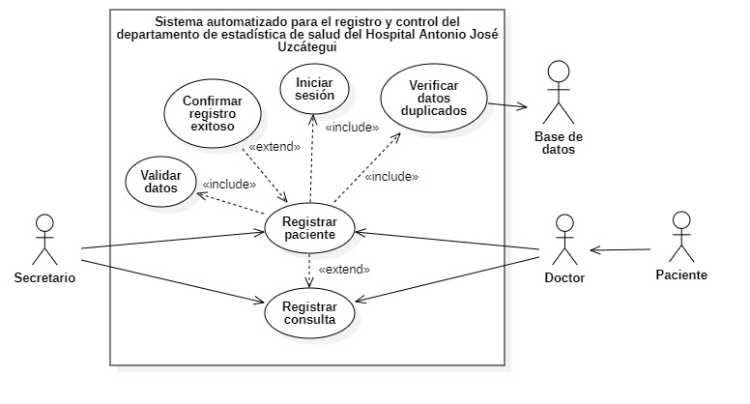

|  |  |  |
| --- | --- | --- |
| Caso de uso | CU04-Registrar paciente | |
| Actores | Secretario/a, doctor y paciente | |
| Descripción | El paciente ingresa a realizarse una consulta médica, es atendido por el doctor el cual toma los datos solicitados del paciente para el diagnóstico, posteriormente se los pasa al secretario/a para el registro medico en el sistema y se guarda en base de datos, estos datos servirán para generar el EPI-11 diario. | |
| Precondición | El secretario/a debe de haber iniciado sección en el sistema. | |
| Postcondición | El paciente debe de quedar registrado en la base de datos.  El secretario/a debe recibir confirmación del registro. | |
| Flujo Normal | Paso | Acción |
| 1 | El secretario/a selecciona la opción “Registrar Paciente”. |
| 2 | El sistema muestra el formulario de registro. |
| 3 | Ingresa los datos correspondientes (nombre, apellido, CI, dirección, fecha de nacimiento y número telefónico). |
| 4 | El sistema validad los datos correspondientes y si son correctos registra al paciente en la base de datos. |
| 5 | El sistema notifica al secretario/a sobre el registro del paciente. |
| Flujo alternativo | Paso | Acción |
| 4 | El sistema debe notificar si hay campos inválidos u obligatorios, para realizar el registro del paciente. |
| Flujo de error | Paso | Acción |
| 1-5 | El sistema debe notificar error en caso de que exista un error. |
| Importancia alta | Alta. | |
| Urgencia | Alta. | |
| Observaciones | El sistema debe asegurarse de que la CI se único parta cada paciente.  El sistema debe mostrar mensaje si el paciente ya está registrado. | |

#### Caso de uso “Generar reportes mensuales”

Figura #. *Diagrama del caso de uso “Generar reportes mensuales”*

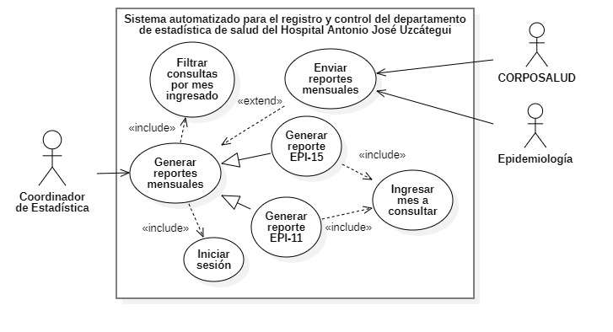

|  |  |  |
| --- | --- | --- |
| Caso de uso | CU05- Consultar Reportes | |
| Actores | Director | |
| Descripción | El director puede consultar más no editar los reportes generados en el EPI-11 diario y los reportes mensuales hechos por el coordinador de estadísticas. | |
| Precondición | El director debe de haber iniciado sección en el sistema. | |
| Postcondición | El director obtiene una vista sobre los reportes en el dashboard interactivo. | |
| Flujo Normal | Paso | Acción |
| 1 | El doctor selecciona en la parte inferior del menú de inicio el reporte que desea ver. |
| 2 | Ingresa la fecha del reporte a verificar. |
| 3 | El sistema muestra el reporte correspondiente a la fecha. |
| Flujo alternativo | Paso | Acción |
| 2 | El sistema verifica si hay reportes de acuerdo con la fecha ingresada. |
| Flujo de error | Paso | Acción |
| 2 | El sistema debe notificar si no hay reportes existentes de acuerdo con la fecha ingresada. |
| Importancia alta | Alta. | |
| Urgencia | Alta. | |
| Observaciones | Los reportes para el director solo pueden ser de lectura y descargar dicho reporte mas no puede ser editado. | |

#### Caso de uso “Consultar paciente”

Figura #. *Diagrama del caso de uso “Consultar paciente”*

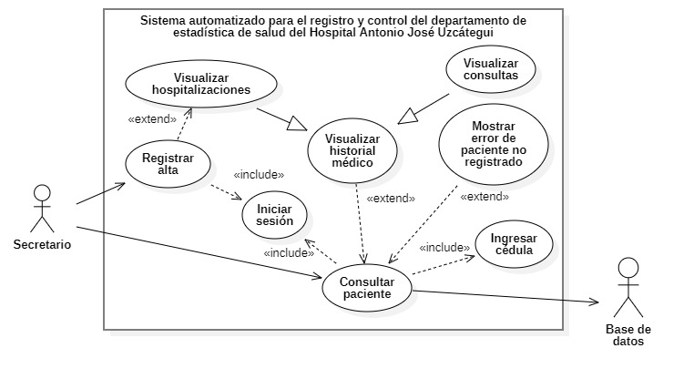

|  |  |  |
| --- | --- | --- |
| Caso de uso | CU06- Consultar paciente | |
| Actores | Secretario/a | |
| Descripción | El secretario/a y roles superiores pueden consultar los pacientes, y ver si ya tienen historial o si no esta registrado en el hospital. | |
| Precondición | El secretario/a debe de haber iniciado sección en el sistema paciente debe existir en el sistema. | |
| Postcondición | El secretario/a obtiene una vista sobre los pacientes en el dashboard interactivo. | |
| Flujo Normal | Paso | Acción |
| 1 | El secretario/a busca por ID/nombre al paciente. |
| 2 | Se muestra el dashboard interactivo. |
| 3 | El sistema asocia el historial de registro. |
| Flujo de error | Paso | Acción |
| 2 | Paciente no encontrado: se sugiere registro previo. |
| Importancia alta | Alta. | |
| Urgencia | Alta. | |
| Observaciones | La consulta de paciente debe tener un filtro para realizar una búsqueda minuciosa. | |

#### Caso de uso “Consultar hospitalizaciones”

Figura #. *Diagrama del caso de uso “Consultar hospitalizaciones”*

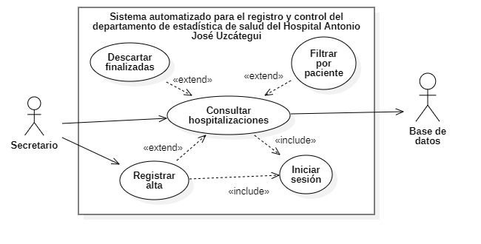

|  |  |
| --- | --- |
| Caso de uso | CU07-Consultar hospitalización |
| Actores | Secretario/a |
| Descripción | Se puede consultar en cualquier rol las hospitalizaciones de pacientes. |
| Precondición | Se debe iniciar sección y paciente debe existir en el sistema |
| Postcondición | Muestra del historial médico actualizado, así como su hospitalización en un dashboard interactivo. |
| Flujo Normal | 1.para consultar se accede a “hospitalizaciones”. 2. Búsqueda de ID/nombre del paciente hospitalizado 3. Sistema asocia registro al historial. |
| Flujo de Error | 1.1 Paciente no encontrado: sugiere registro previo. |
| Importancia | Crítica |
| Urgencia | Alta |
| Observaciones | Los pacientes hospitalizados se muestran en el departamento de hospitalizaciones, así como tendrán una asociación de dicho dato en su historia médico |

#### Caso de uso “Actualizar perfil”

Figura #. *Diagrama del caso de uso “Actualizar perfil”*

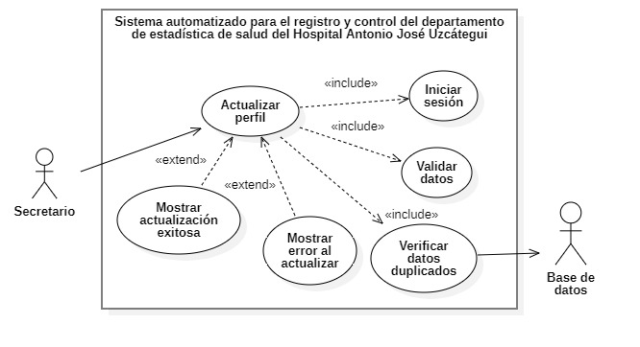

|  |  |  |
| --- | --- | --- |
| Caso de uso | CU08- Actualizar perfil | |
| Actores | Usuario (director, coordinadores, secretarios/a) | |
| Descripción | Permite a los usuarios modificar su información personal y credenciales de acceso. | |
| Precondición | Usuario debe haber iniciado sesión. | |
| Postcondición | Datos del perfil actualizados en el sistema. | |
| Flujo Normal | Paso | Acción |
| 1 | 1. Usuario selecciona "Mi perfil". |
| 2 | 2. Edita campos (ejemplo: teléfono, contraseña). |
| 3 | 3. Sistema valida y guarda cambios. |
| Flujo Alternativo | 2 | Opción para subir foto de perfil. |
| Flujo de Error | 3 | Contraseña insegura: sistema solicita cumplir requisitos. |
| Importancia | Media | |
| Urgencia | Baja | |
| Observaciones | A excepción del director cada q un coordinador o secretario/a, es registrado por primera vez se le solicita hacer cambio de clave en su perfil, dado que la clave es su CI al momento de registrase. | |

#### Caso de uso “Asignar departamentos”

Figura #. *Diagrama del caso de uso “Asignar departamentos”*

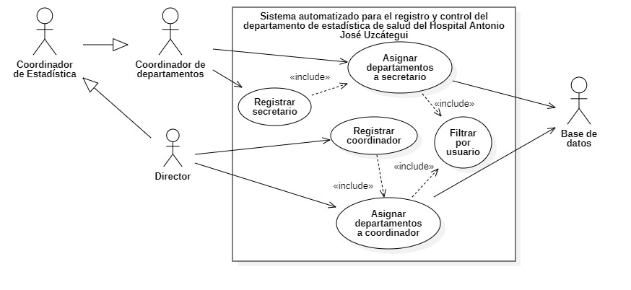

|  |  |  |
| --- | --- | --- |
| Caso de uso | CU09-Asignar departamento | |
| Actores | Director | |
| Descripción | Asigna un departamento existente a un coordinador. | |
| Precondición | Tanto el coordinador como el departamento deben estar registrados. | |
| Postcondición | Coordinador asociado al departamento en el sistema. | |
| Flujo Normal | Paso | Acción |
| 1 | Selecciona coordinador desde lista. |
| 2 | Elige departamento. |
| 3 | Sistema actualiza la asignación. |
| Flujo Alternativo | 2 - Si el coordinador ya está asignado, permite asignar de nuevo. | |
| Flujo de Error | coordinador no encontrado: sugiere verificar datos. | |
| Importancia | Alta | |
| Urgencia | Media | |
| Observaciones | Los coordinadores son administrados por el director y este puede asignar y reasignar los departamentos a los que pertenece. | |

#### Caso de uso “Desactivar y activar departamentos”

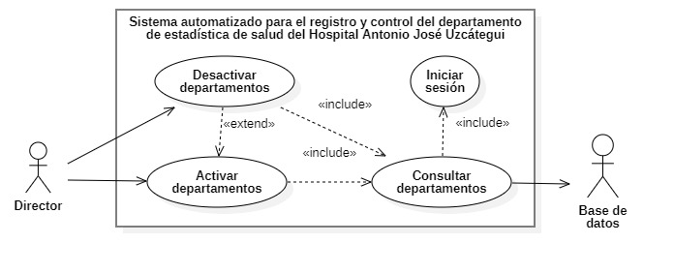

|  |  |  |
| --- | --- | --- |
| Caso de uso | CU10-Desactivar/activar departamento | |
| Actores | Director | |
| Descripción | Habilita o inhabilita un departamento para operaciones en el sistema. | |
| Precondición | Departamento debe existir previamente. | |
| Postcondición | Estado del departamento actualizado (Activo/Desactivado). | |
| Flujo Normal | Paso | Acción |
| 1 | director busca departamento. |
| 2 | Selecciona "Activar" o "Desactivar". |
| 3 | Sistema aplica el cambio y notifica. |
| Flujo Alternativo | Al desactivar: sistema verifica que no haya empleados asignados. | |
| Flujo de Error | 3. Si hay empleados: sugiere reasignarlos primero. | |
| Importancia | Alta. | |
| Urgencia | Alta. | |
| Observaciones | Actualmente sin observaciones. | |

#### Caso de uso “Desactivar y activar usuarios”

Figura #. *Diagrama del caso de uso “Desactivar y activar usuario”*

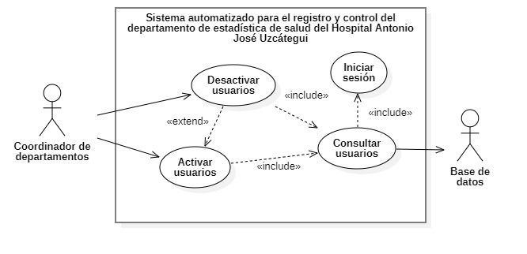

|  |  |  |
| --- | --- | --- |
| Caso de uso | CU11-Desactivar/activar secretario/a | |
| Actores | Coordinador de Departamento | |
| Descripción | Permite habilitar o inhabilitar el acceso de un secretario/a al sistema, sin eliminar sus datos. | |
| Precondición | - El secretario/a debe estar registrado en el sistema. | |
| Postcondición | El estado del secretario/a se actualiza (Activo/Inactivo) y se aplican restricciones de acceso según corresponda. | |
| Flujo Normal | Paso | Acción |
| 1 | El coordinador busca al secretario/a. |
| 2 | Selecciona "Activar" o "Desactivar" según sea necesario. |
| 3 | El sistema confirma el cambio y actualiza el estado. |
| Flujo de Error | 3. Si hay un error en la base de datos, el sistema notifica: "No se pudo completar la acción". | |
| Importancia | Alta (Crítico para seguridad y gestión de personal). | |
| Urgencia | Media-Alta (Urgente en casos de desvinculación o problemas de acceso). | |
| Observaciones | Sin observaciones actualmente | |

#### Caso de uso “Respaldar y restaurar la base de datos”

Figura #. *Diagrama del caso de uso “Respaldar y restaurar la base de datos”*

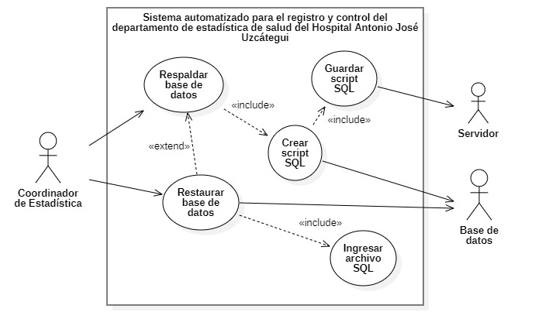

|  |  |  |
| --- | --- | --- |
| Caso de uso | CU15-Respaldar/Restaurar BD | |
| Actores | Director/coordinador de estadísticas. | |
| Descripción | Crea copias de seguridad o recupera la base de datos. | |
| Precondición | Permisos de administrador y espacio en servidor. | |
| Postcondición | Backup creado o sistema restaurado. | |
| Flujo Normal | Paso | Acción |
| 1 | Selecciona "Respaldar BD". |
| 2 | Sistema guarda archivo en ubicación segura. |
| Flujo de Error | 2. Sin espacio: notifica al administrador. | |
| Importancia | Crítica | |
| Urgencia | Alta (en fallos) | |
| Observación | Sin observaciones actualmente | |

### Diagrama de secuencia

Figura #. *Diagrama de secuencia*

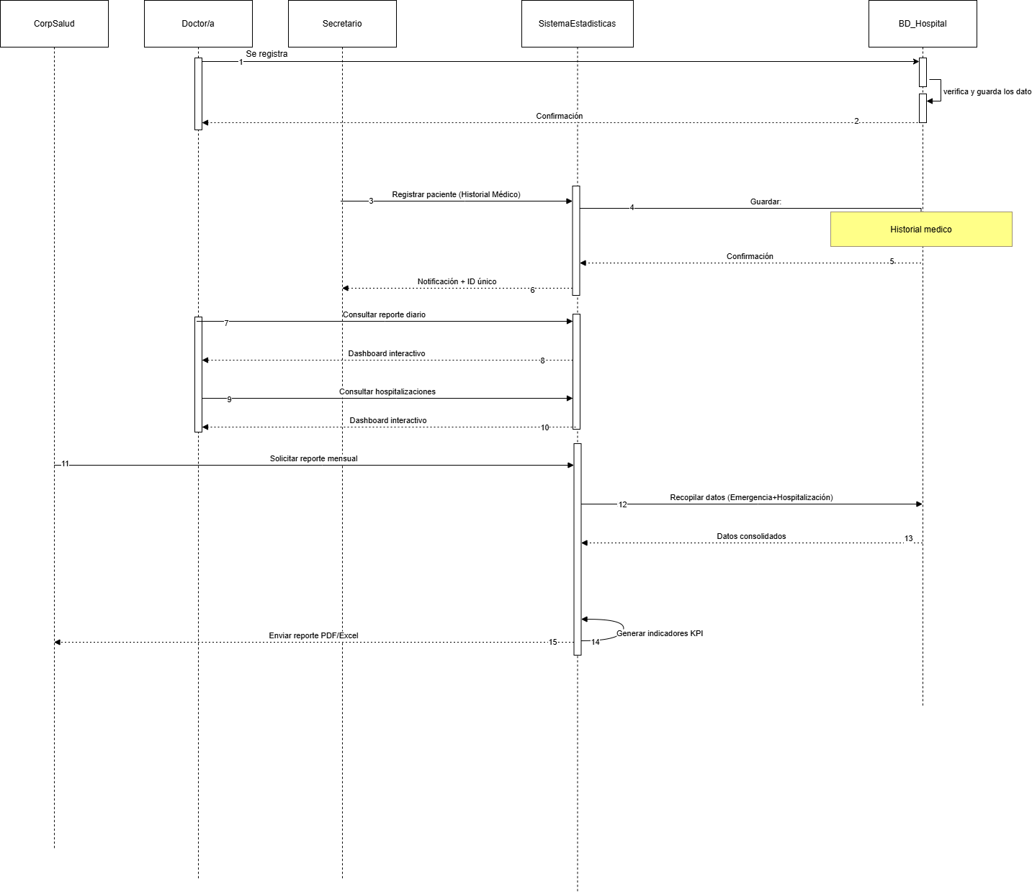

### Diagrama de colaboración

Figura #. *Diagrama de colaboración*

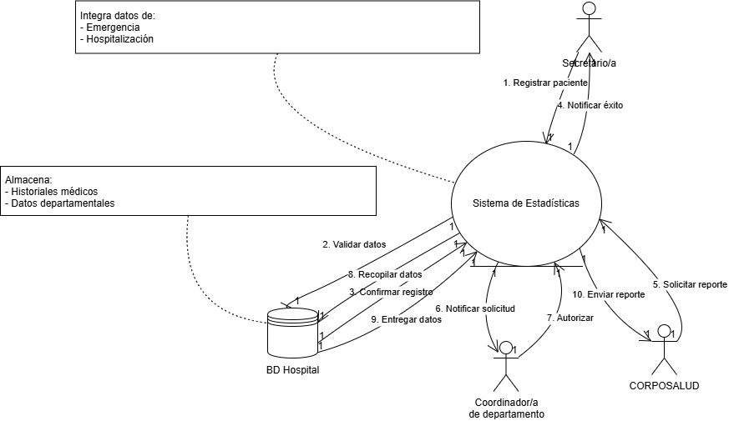

### Diagrama de actividades

Figura #. *Diagrama de actividades*

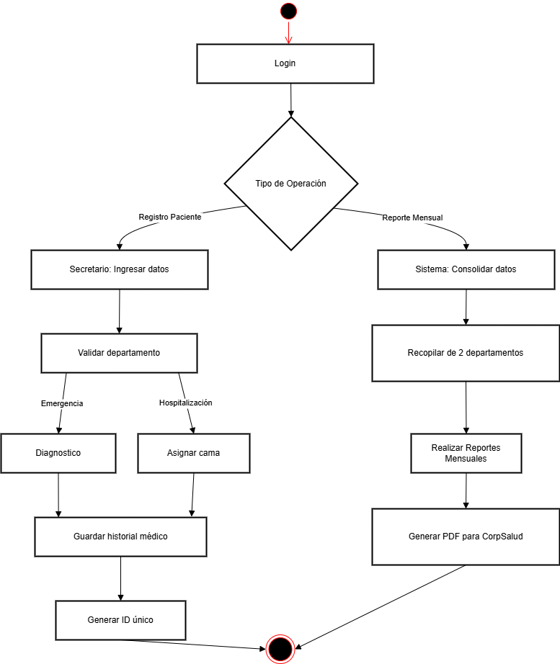

### Diagrama de clases

Figura #. *Diagrama de clases*

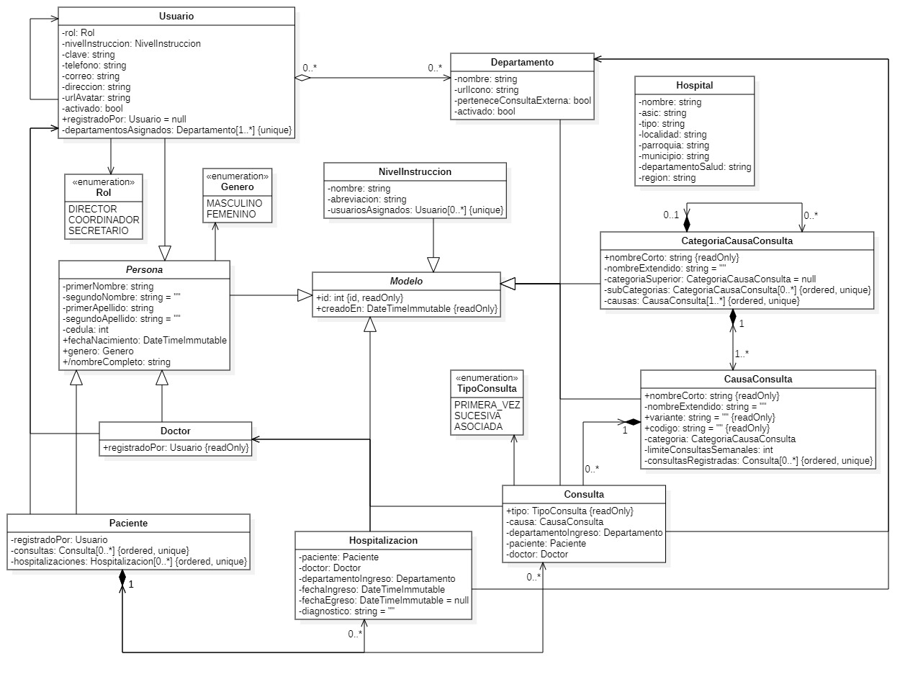

### Diagrama Entidad Relación

Figura #. *Diagrama Entidad Relación (ER)*

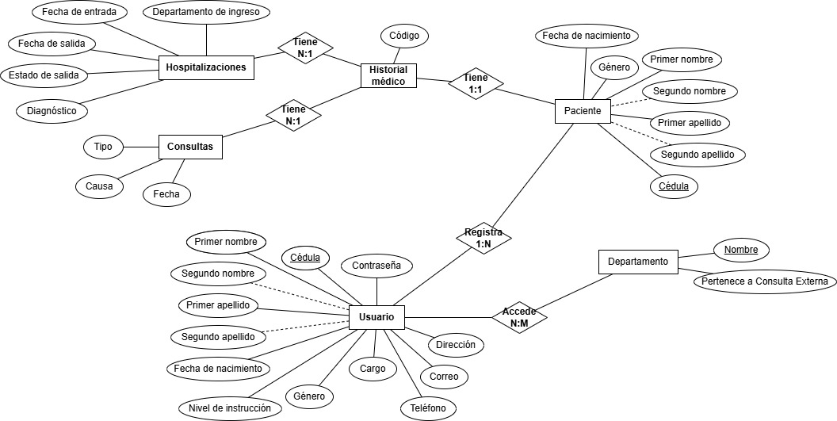

### Diccionario de base de datos

Figura #. *Diccionario de la base de datos*

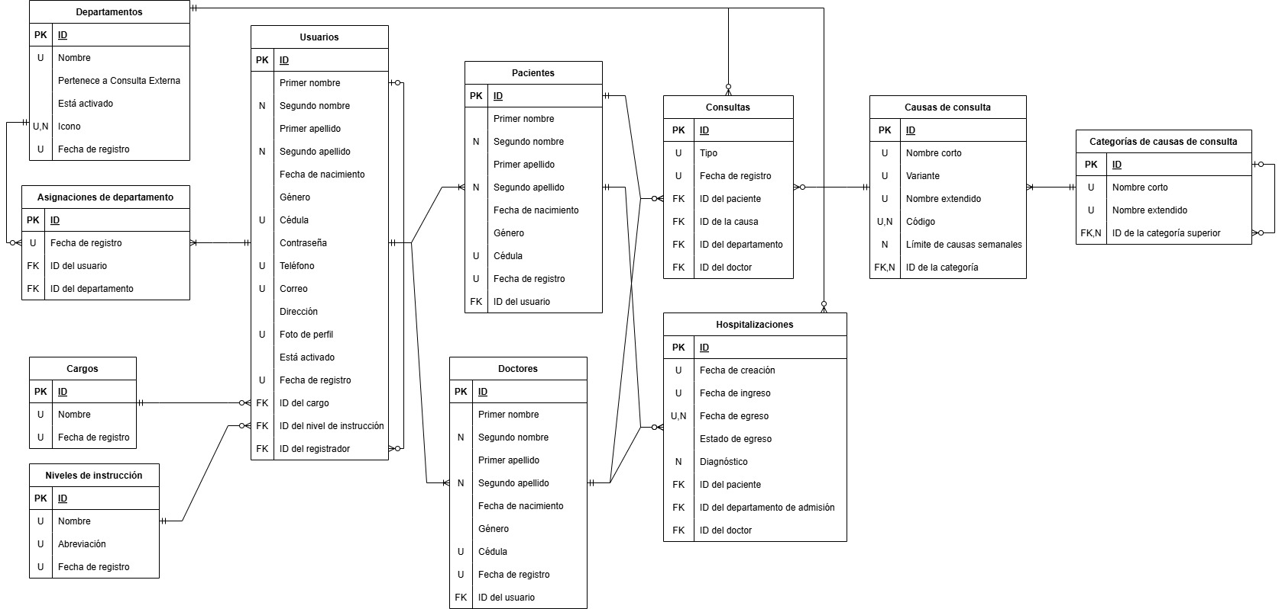

## Modelado del negocio

### Objetivos del negocio

Optimizar el registro y control de datos estadísticos hospitalarios en el Hospital Antonio José Uzcátegui mediante un sistema automatizado que garantice:

* Reducción del 70% en tiempo de generación de reportes.
* Exactitud del 99% en historiales médicos (estándar HL7 FHIR)

#### Objetivos Específicos:

* Digitalizar procesos manuales (Excel → Base de datos SQL).
* Centralizar datos de Emergencia, Hospitalización y Obstetricia.
* Cumplir normativas HIPAA para seguridad de datos

### Proceso del negocio

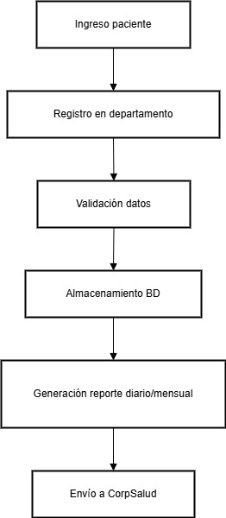Figura #. *Proceso del negocio*

### Reglas del negocio

Tabla #. *Reglas del negocio*

|  |  |  |
| --- | --- | --- |
| ID | Regla | Estándar |
| RN-01 | Validar DNI del paciente | Normativa MSP 2023 |
| RN-02 | Cifrado Bcrypt | ISO 27001 |
| RN-03 | Retención de datos por 10 años | Ley Protección Datos |

### Lista de actores del negocio

Tabla #. *Actores del negocio*

|  |  |  |
| --- | --- | --- |
| Actor | Rol | Interacción con el Sistema |
| Director HAJU | Aprobar reportes | Solicita dashboards interactivos |
| Coordinador Estadísticas | Validar datos | Corrige inconsistencias  Realiza Reportes |
| Coordinador | Validar datos | Registrar y consultar departamento asignado |
| Secretario/a | Validar datos | Resgistrar y consultar pacientes |
| CorpSalud | Receptor de reportes | Consulta API RESTfull |

**Especificaciones técnicas**

**Pantalla Principal**

Pantalla principal o portada al entrar al sistema.

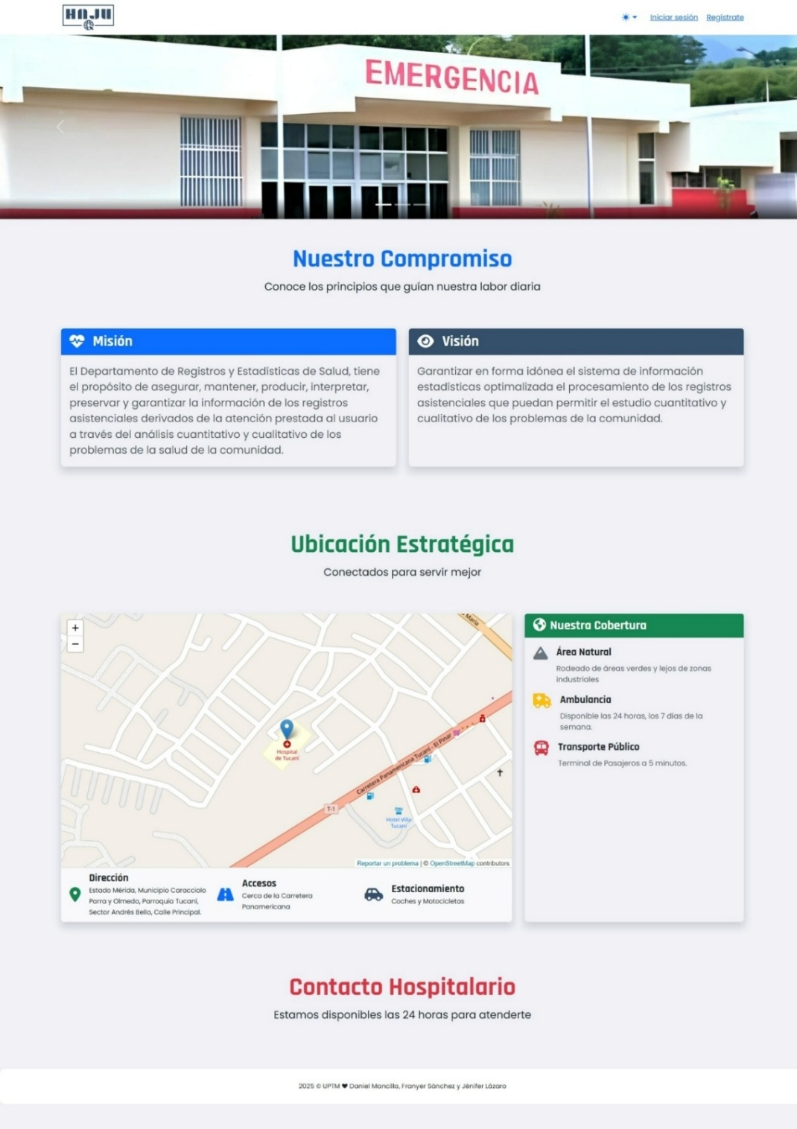

**Logín**

Pagina en la cual se ingresa los datos para acceder al sistema o registrarse en caso de ser nuevo en el sistema.

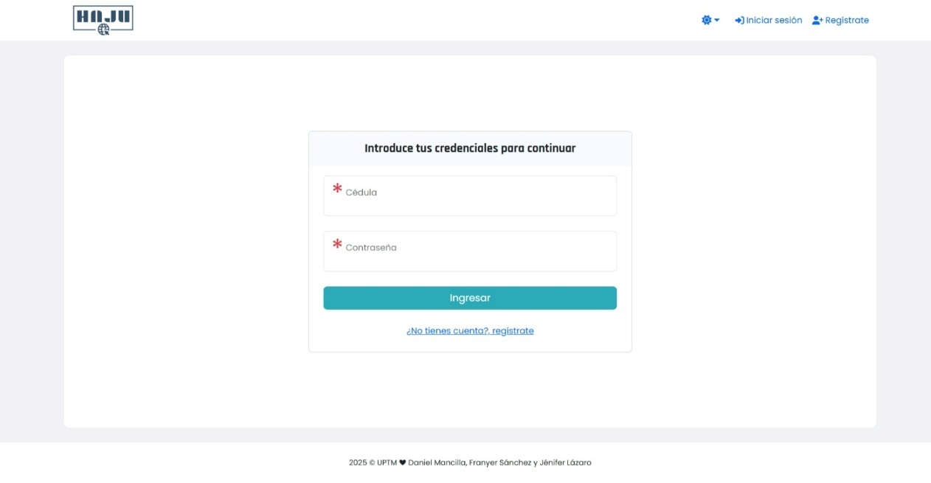

**Consulta de paciente**

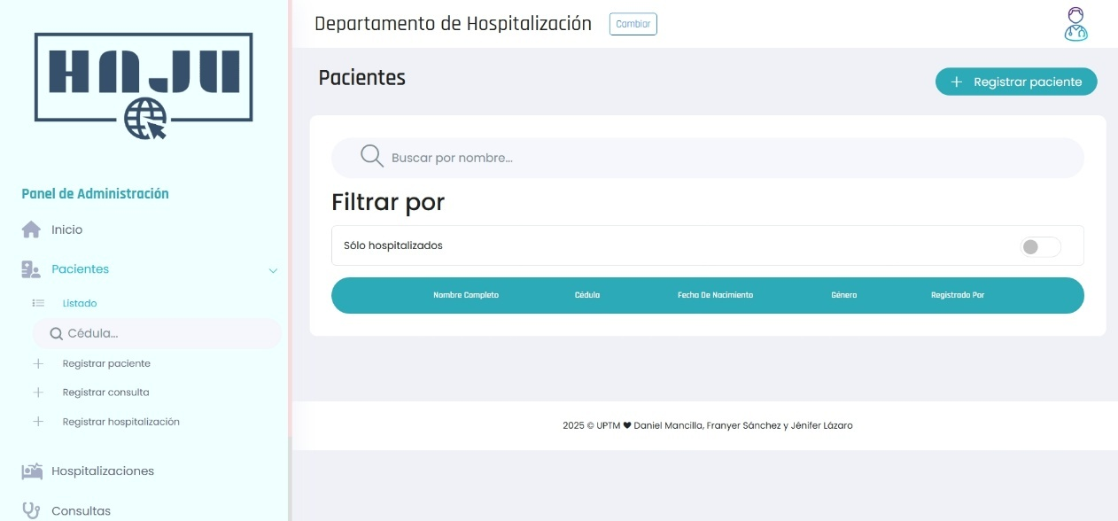

Módulo en el cual se pueden visualizar los pacientes registrados y consultarlos, también puede registrar pacientes en la opción (+Registrar paciente) mostrado en la imagen.

# Registrar paciente

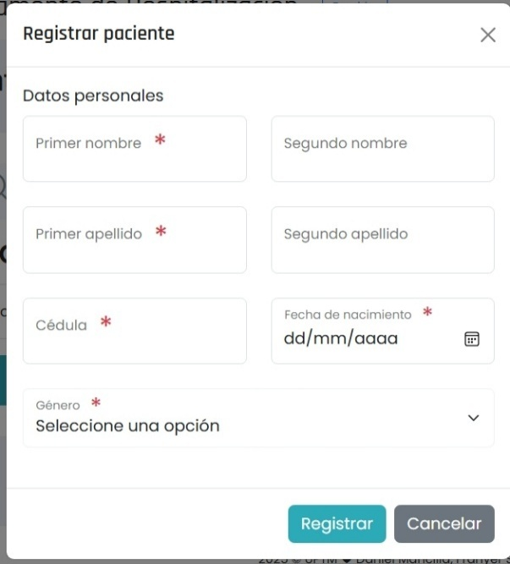

Modal para registrar paciente, donde se deben ingresar los datos correspondientes del mismo y después registrar o cancelar el procedimiento.

**Registrar hospitalización**

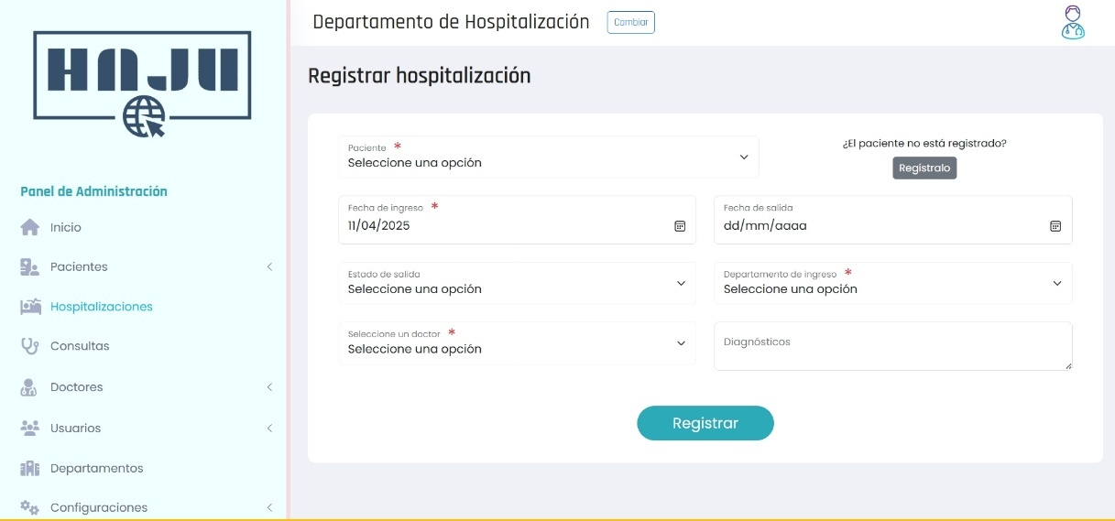

Registra al paciente que valla a estar en cama hasta que le den de alta

# Historial medico

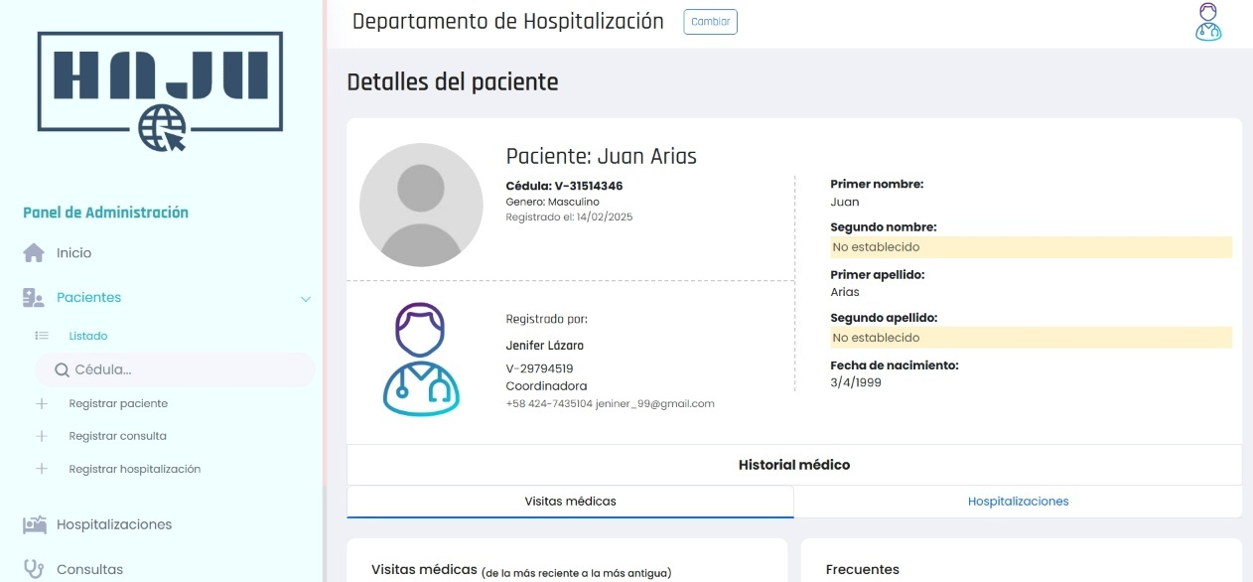

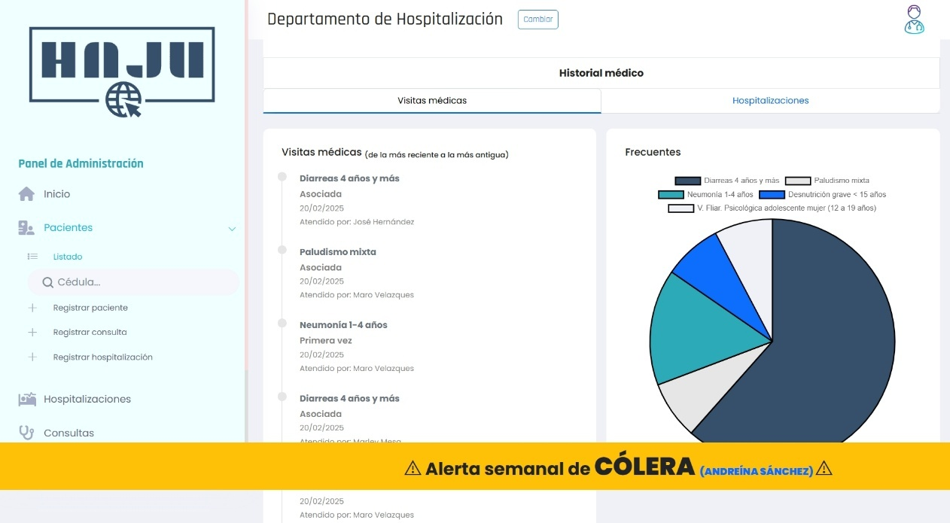

Muestra del historial medico de un paciente, enfermedades y graficas descriptivas de su mayor padecimiento.

**Consultas**

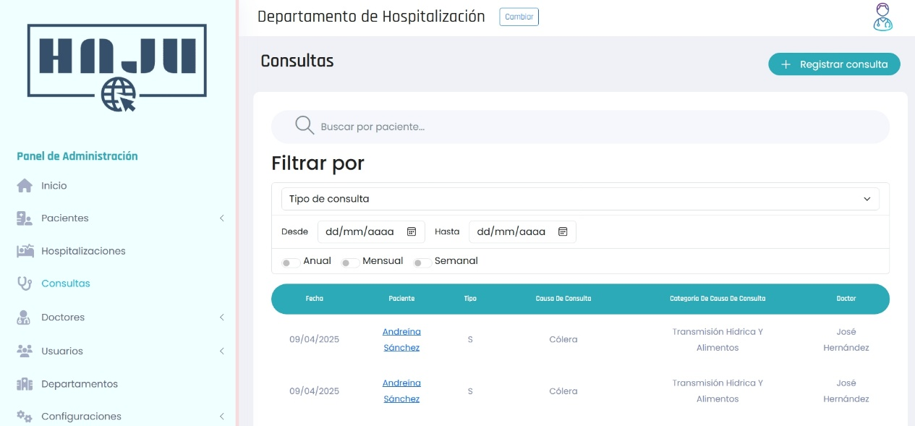

Muestra las consultas por día, mes y año para realizar una búsqueda minuciosa sobre los pacientes o sobre las enfermades más recientes o antiguas, así como el nivel de una pandemia por suceder o que ya sucedió.

**Módulo de Doctor**

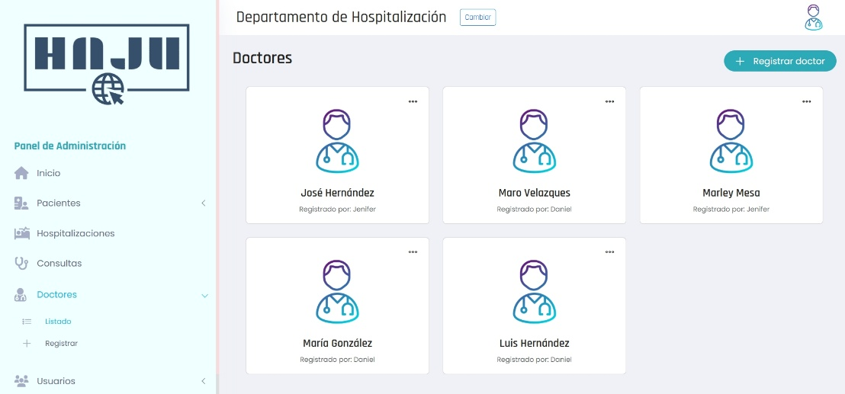

Muestra los doctores registrados en el sistema los cuales pueden ser editados o desactivados a su vez también permite registrar más doctores.

# Conclusión

La implementación del sistema automatizado para el Departamento de Estadística de Salud del Hospital Antonio José Uzcátegui (HAJU) marca un hito significativo en la modernización de sus procesos administrativos. Este proyecto no solo aborda las problemáticas identificadas, como la lentitud en los registros manuales, la posible pérdida de pérdida de información y la falta de seguridad en los datos, sino que también establece un marco tecnológico robusto y escalable para el futuro.

A través de un enfoque metodológico basado en RUP y el Marco Lógico, se logró diseñar una solución que cumple con los requisitos funcionales y no funcionales, garantizando eficiencia, usabilidad y adaptabilidad. La capacitación del personal y la integración del sistema en la infraestructura existente asegurarán una transición fluida hacia la digitalización de los procesos.

Los resultados esperados incluyen una reducción notable en el tiempo de generación de reportes, mayor precisión en los datos y un acceso más rápido y seguro a la información. Este proyecto no solo beneficia al personal administrativo, sino que también impacta positivamente en la calidad de la atención al paciente y en la gestión hospitalaria en general. En definitiva, el sistema automatizado representa un avance crucial hacia la optimización de recursos y la mejora continua de los servicios de salud en la comunidad de Tucaní.

# Anexos

## Árbol de Problemas

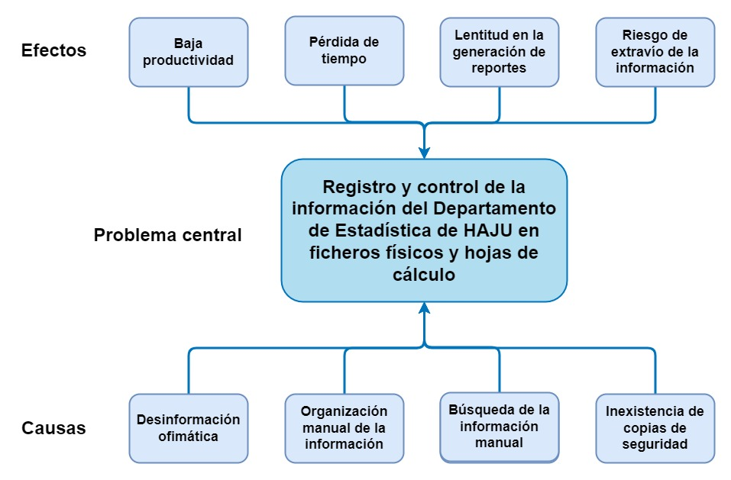

## Árbol de Objetivos

